KARYA TULIS ILMIAH

GAMBARAN KONSTRUKSI SUMUR GALI DI
KELURAHAN MENTAWIR KECAMATAN SEPAKU KABUPATEN PENAJAM PASER UTARA



Oleh :
SELLY MABELA
17111024170063

PROGRAM STUDI DIII KESEHATAN LINGKUNGAN
FAKULTAS KESEHATAN DAN FARMASI
UNIVERSITAS MUHAMMADIYAH
KALIMANTAN TIMUR
2019
Karya Tulis Ilmiah

Gambaran Konstruksi Sumur Gali di
Kelurahan Mentawir Kecamatan Sepaku Kabupaten Penajam Paser Utara

Diajukan Sebagai Salah Satu Syarat Untuk Memperoleh Predikat Ahli Madya
Sanitasi dan Kesehatan Lingkungan

Oleh :

SELLY MABELA
17111024170063

PROGRAM STUDI DIII KESEHATAN LINGKUNGAN
FAKULTAS KESEHATAN DAN FARMASI
UNIVERSITAS MUHAMMADIYAH
KALIMANTAN TIMUR
2019

@2019
Hak Cipta ada pada penulis

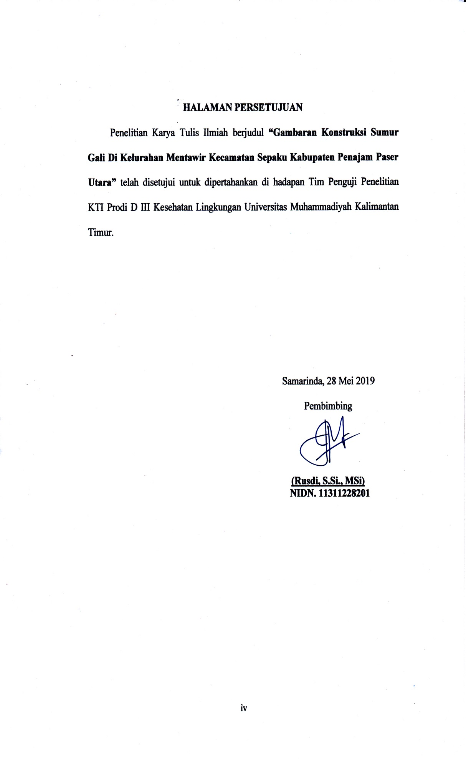

HALAMAN PERSETUJUAN

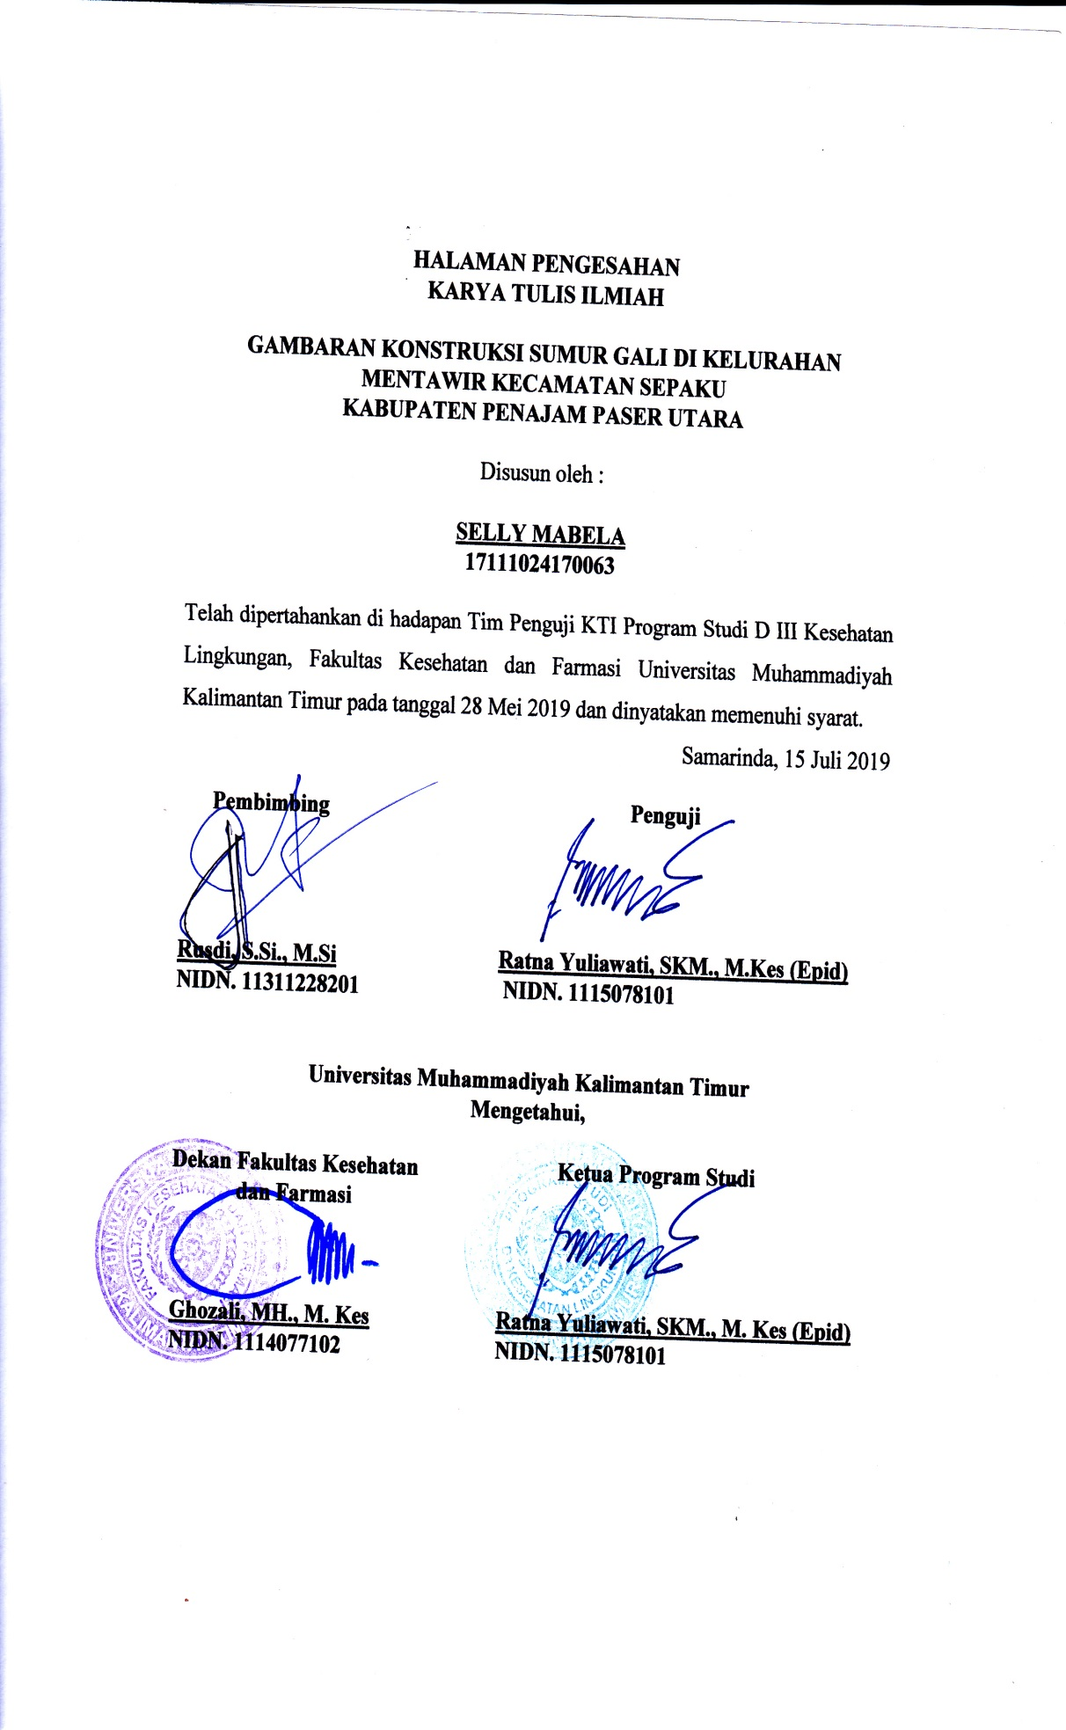

HALAMAN PENGESAHAN

HALAMAN PERSEMBAHAN

BISMILLAHIRRAHMANIRRAHIM

Saya Persembahkan Karya Tulis Ilmiah ini kepada orang tua yang sudah
Memberikan semangat, doa dan segalanya termasuk materi hingga saya mendapat gelar Ahli Madya dan juga buat saudara dan keluarga besar yang sudah banyak
membantu. Semoga Allah SWT memberikan umur panjang kepada hamba untuk
membalas dan dapat membahagiakan mereka.

Terimakasi juga buat teman seangkatan. Juga tak lupa kepada bapak dan ibu
Pembimbing yang selama ini sudah banyak membantu dan membimbing dengan sabar dalam menyelesaikan Karya Tulis Ilmiah ini.

“Barang siapa yang menapaki suatu jalan dalam rangka mencari ilmu maka
Allah akan memudahkan baginya jalan ke surga”
( H. R. Ibnu Majah dan Abu Dawud)


KATA PENGANTAR

Assalamu’alaikum wr.wb
Puji dan syukur saya panjatkan kehadirat Allah SWT, karena berkat dan rahmat serta hidayah-nya saya dapat menyelesaikan Karya Tulis Ilmiah yang merupakan rangkaian program belajar tahap akhir di Program DIII Kesehatan Lingkungan Fakultas Ilmu Kesehatan Universitas muhammadiyah Kalimantan Timur. Penelitian ini berjudul “Gambaran konstruksi sumur gali di Desa Mentawir Kecamatan Sepaku”.
Saya ingin mengucapkan terima kasih banyak kepada semua pihak yang sudah membimbing, mendukung, membantu dan memotivasi saya dalam pembuatan Proposal Karya Tulis Ilmiah. Oleh karena itu, tidak ada rangkaian dan untaian kata indah yang dapat saya sampaikan terima kasih sedalam-dalamnya yang ditujukan kepada :
- Bapak prof Dr. Bambang Setiaji selaku Rektor Universitas Muhammadiyah Kalimantan Timur
- Bapak Ghozali, MH., M. Kes selaku Dekan Fakultas Ilmu Kesehatan Universitas Muhammadiyah Kalimantan Timur.
- Ibu Ratna Yuliawati, SKM., M. Kes (Epid) selaku Ketua Program Studi DIII Kesehatan Lingkungan Universitas Muhammadiyah Kalimantan Timur. Sekaligus dosen penguji saya, yang telah meluangkan waktu untuk membimbing saya dalam menyusun Karya Tulis Ilmiah ini.
- Bapak Rusdi, S.Si, M.Si selaku dosen pembimbing yang telah meluangkan waktu untuk membimbing dan memotivasi saya dalam menyusun Karya Tulis Ilmiah Ini.
- Kedua orang tua saya yang tidak henti mendoakan saya, kasih sayang yang tidak pernah usai, selalu menyemangati saya dan selalu bersabar untuk saya. Tidak bisa saya ucapkan dengan kata indah, selain berdoa kembali yang terbaik untuk kalian.
- Serta teman-teman DIII Kesehatan Lingkungan Angkatan 2016 selalu saling menyemangati membantu dan memotivasi satu sama lain agar kelak akan lulus bersama.
Mungkin hanya ini saja yang dapat saya ungkapkan, semoga Allah SWT memberikan balasan yang baik bagi semua pihak yang telah mendukung saya dalam Pembuatan Karya Tulis Ilmiah ini. Oleh karena itu, kritik dan saran sangat diharapkan agar lebih baik selanjutnya. Akhir kata, kurang lebihnya penulis ini saya mohon maaf yang sebesar besarnya.

Samarinda, 28 Mei 2019

Selly Mabela

D-III ENVIRONMENTAL HEALTH STUDY PROGRAM
MUHAMMADIYAH UNIVERSITY OF EAST KALIMANTAN
2019
ABSTRACT
SCIENTIFIC PAPERS
SELLY MABELA
“The Description of Dug Well’s Construction at Mentawir Urban Village Sepaku Sub-Disctrict Penajam Paser Utara Regency” x + 50 pages, 4 pictures, 4 tables, 5 attachments
One of the disease cases in a region have influenced by many things, the decisive one is the construction of dug well. In 2018 there were found 20 cases of diarrhea and 28 cases of skin disease in health center of Semoi II. In the beginning of 2019 there were 10 cases of diarrhea and 9 cases of skin disease that input into health center data of Semoi II. The condition of dug well looks turbidity in that location, and some dug wells are not eligible from the location like the distance from pollutant source (septic tank, puddle) that less than 10 meters.
This study was utilized a descriptive research. This study had been conducted in all neighborhoods in Mentawir urban village, Sepaku sub-district, Penajam Paser Utara regency. There were 52 dug wells as total samples.
The result shows that the existence of 52 dug wells in mentawir urban village are not eligible with the dug well’s construction.
It can be concluded from the result of percentage calculation of dug wells that have risk contamination: highest risk 1,92%, high risk 92,30%, middle risk 5,76%, low risk 0%.
Keywords: construction, dug well, septic tank, dia

PROGRAM STUDI D-III KESEHATAN LINGKUNGAN
UNIVERSITAS MUHAMMADIYAH KALIMANTAN TIMUR
TAHUN 2019
INTISARI
KARYA TULIS ILMIAH
SELLY MABELA
“Gambaran Konstruksi Sumur Gali di Kelurahan Mentawir Kecamatan Sepaku. Kabupaten Penajam Paser Utara”, ix + 50 Halaman, 4 Gambar, 4 Tabel, 5 Lampiran
Salah satu kasus penyakit di suatu wilayah di pengaruhi oleh banyak hal salah satu yang menentukan adalah konstruksi sumur gali. Pada tahun 2018 di Puskesmas Semoi II terdapat kasus diare sebanyak 20 kasus dan penyakit kulit 28 kasus, pada awal tahun 2019 kasus penyakit diare sebanyak 10 kasus dan penyakit kulit sebanyak 9 kasus yang masuk data puskesmas Semoi II. Di daerah tersebut kondisi air sumur gali terlihat keruh, dan sebagian sumur gali ada yang tidak memenuhi syarat lokasinya seperti jarak dari sumber pencemar (septick tank, genangan air) yang kurang dari 10 meter.
Penelitian di atas menggunakan jenis penelitian deskriptif, dilaksanakan di seluruh RT di Kelurahan Mentawir, Kecamatan Sepaku, Kabupaten Penajam Paser Utara. Dengan jumlah sampel 52 sumur gali.
Hasil penelitian menunjukkan bahwa dari 52 sumur gali yang ada di kelurahan mentawir belum memenuhi syarat konstruksi sumur gali yang di tetapkan oleh dinas kesehatan, sumur gali tersebut mempunyai resiko kontaminasi yang tinggi sebanyak 92,30 %.
Dapat di simpulkan hasil perhitungan presentase sumur gali memiliki resiko kontaminasi: resiko amat tinggi 1,92%, resiko tinggi 92,30%, resiko sedang 5,76%, resiko rendah 0%.
Kata Kunci: Konstruksi, Sumur Gali, Septick Tank, Diare

DAFTAR ISI
HALAMAN JUDUL i
HALAMAN HAK CIPTA ii
HALAMAN PERSEMBAHAN iii
HALAMAN PERSETUJUAN iv
HALAMAN PENGESAHAN v
KATA PENGANTAR vi
INTISARI viii
ABSTRAK ix
DAFTAR ISI x
DAFTAR TABEL xii
DAFTAR GAMBAR xiii
DAFTAR LAMPIRAN xiv
BAB I PENDAHULUAN 1
- Latar Belakang 1
- Rumusan Masalah 3
- Tujuan 3
- Manfaat 4
BAB II TINJAUAN PUSTAKA 5
- Sumur 5
- Konstruksi Sumur Gali 11
- Operasi Dan Pemeliharaan Sumur Gali 18
- Bakteri Indikator Polusi 20
- Faktor pencemar air 22
- Penyakit Akibat Pencemaran Air 27
- Kerangka Teori 30
- Kerangka Konsep 31
BAB III METODE PENELITIAN 33
- Desain penelitian 33
- Objek penelitian 33
- Tempat dan waktu penelitian 33
- Metode pengumpulan data 34
- Definisi operasional 36
- Pengelolaan data dan analisis data 37
BAB IV HASIL 38
- Gambaran umum lokasi penelitian 38
- Hasil penelitian 39
BAB V PEMBAHASAN 41
BAB VI PENUTUP 48
- Kesimpulan 48
- Saran 49
DAFTAR PUSTAKA
LAMPIRAN

DAFTAR TABEL

Nomor | Judul Tabel | Halaman

Tabel 2.1 Ukuran dinding sumur gali 16
Tabel 3.1 WaKtu penelitia 31
Tabel 3.2 Definisi operasional 34
Tabel 4.1Kriteria hasil penilaian sumur gali 39

DAFTAR GAMBAR

Nomor | Judul Gambar | Halaman

Gambar 2.1 konstruksi sumur 17
Gambar 2. 2 kerangka teori 30
Gambar 2.3 kerangka konsep 31
Gambar 4.1 peta wilayah 38

DAFTAR LAMPIRAN

Lampiran 1. Proses Pengambilan Sampel
Lampiran 2. Surat Persetujuan Penelitian
Lampiran 3. Surat Penelitian
Lampiran 4. Distribusi Nama Responden
Lampiran 5. Lembar Inspeksi Sanitasi Sumur Gali

BAB I
PENDAHULUAN
- Latar belakang
Air merupakan kebutuhan mendasar bagi semua mahluk hidup. Dalam kehidupan sehari-hari, kita memerlukan air untuk air minum, mandi, cuci, masak dan sebagainya. Salah satu prasarana air bersih adalah dengan sumur gali untuk daerah yang air tanahnya dangkal namun mempunyai kualitas yang baik dan belum tersedia penyediaan air minum dengan sistem perpipaan. Sumber daya air dapat dimanfaatkan untuk berbagai keperluan antara lain untuk kepentingan rumah tangga (domestik), industri, pertanian, perikanan dan sarana angkutan air, seiring dengan perkembangan ilmu pengetahuan dan teknologi tanpa disadari pada saat ini kita telah membayar biaya yang cukup tinggi untuk mendapatkan segelas air yang layak untuk kesehatan karena kualitas air yang menurun (Sumantri, 2015).
Menurut Progress on Sanitation and Drinking Water yang dikeluarkan oleh WHO/UNICEF pada tahun 2015, sebagian besar dari masyarakat yang tidak mendapatkan akses untuk sumber air minum yang layak, tinggal di daerah pedesaan dan diperkirakan bahwa 663 juta orang di seluruh dunia masih menggunakan sumber air minum dari sumur tidak terlindung, mata air dan air permukaan.
Berdasarkan peraturan yang telah ditentukan oleh Departemen Kesehatan Republik Indonesia tahun 2005 bahwa kondisi fisik sumur harus memenuhi syarat tinggi dinding sumur, bibir sumur, kondisi lantai sumur, dan jarak sumur dari sumber pencemar. Hal tersebut ditunjukkan untuk melindungi dari resapan air sekitar sumur dan mencegah pencemaran dari luar. Kondisi konstruksi dan lokasi sumur gali dapat meningkatkan risiko pencemaran sumber air (Prajawati, 2008). Pencemaran air sumur gali dipengaruhi oleh beberapa faktor diantaranya adalah geografis, hidrogeologi, topografi tanah, musim, aliran air tanah dan konstruksi bangunan fisik sumur gali (Sirait, 2010).
Pada tahun 2018 di Puskesmas Semoi II terdapat kasus diare sebanyak 20 kasus dan penyakit kulit 28 kasus, pada awal tahun 2019 kasus penyakit diare sebanyak 10 kasus dan penyakit kulit sebanyak 9 kasus yang masuk data puskesmas Semoi II. Salah satu kasus penyakit di suatu wilayah di pengaruhi oleh banyak hal salah satu yang menentukan adalah konstruksi sumur gali. Konstruksi sumur yang tidak memenuhi syarat konstruksi maupun lokasi dalam hal jarak sumur dengan sumber pencemar tidak memenuhi syarat kesehatan maka akan terjadi pencemaran air yang mana salah satunya mengakibatkan meningkatnya jumlah bakteri E.coli pada air sumur gali.
Berdasarkan wawancara disebutkan bahwa, di Kelurahan mentawir Kecamatan Sepaku, Kabupaten Penajam Paser Utara, Samarinda Kalimantan Timur terletak di daerah pesisir/tepi laut. Di daerah tersebut kondisi air sumur gali terlihat keruh, dan sebagian sumur gali ada yang tidak memenuhi syarat lokasinya seperti jarak dari sumber pencemar (septick tank, genangan air) yang kurang dari 10 meter. Di daerah tersebut hampir semua masyarakat menggunakan air sumur gali untuk kebutuhan sehari-hari. Contohnya, memasak, mencuci, dan lain-lain. Hal ini disebabkan karena Perusahaan Air Minum yang disediakan oleh pemerintah belum menjangkau masyarakat, sehingga masyarakat menggunakan sumur gali sebagai alternatif yang relatif murah dan terjangkau.
Dalam mengkonsumsi air sumur kebanyakan masyarakat di Desa Mentawir kurang peduli dengan kondisi lingkungan di sekitar sumur gali dan kondisi fisik bangunan sumur, yang mana pada akhirnya dapat mempengaruhi kualitas air sumur tersebut. Permasalahan-permasalahan yang ada antara lain adanya sistem sanitasi yang kurang baik. Dimana persyaratan Peraturan Menteri Pekerjaan Umum dan Perumahan Rakyat Tahun 2016 pembuatan sumur minimal 10 m dari sumber pencemar seringkali tidak terpenuhi dan konstruksi sumur yang tidak memenuhi standar kesehatan. Dengan adanya faktor di atas dapat menyebabkan penurunan kualitas air tanah yang pada akhirnya akan mempengaruhi kualitas air sumur yang di hasilkan.
Berdasarkan wawancara disebutkan bahwa di daerah Desa Mentawir saat ini banyak mayarakat di daerah tersebut yang belum mengetahui tentang manfaat dari pembenahan konstruksi sumur itu sendiri. Berdasarkan uraian di atas, maka penulis tertarik untuk mengetahui dan melakukan penelitian tentang gambaran konstruksi sumur gali di Desa Mentawir Penajam Paser Utara

- Rumusan masalah
Berdasarkan latar belakang diatas maka rumusan masalah ini adalah Bagaimana kondisi fisik konstruksi sumur di Desa Mentawir Kecamatan Sepaku, Kabupaten Penajam Paser Utara?
- Tujuan
- Tujuan umum
Adapun tujuan dari penelitian ini adalah mengetahui gambaran fisik konstruksi sumur gali di Desa Mentawir Kecamatan Sepaku, Kabupaten Penajam Paser Utara.
- Tujuan khusus
- Mengetahui jarak sumur gali dari sumber pencemar.
- Mengetahui jarak dinding sumur gali dari permukaan tanah.
- Mengetahui tinggi bibir sumur gali.
- Mengetahui lantai sumur gali.
- Mengetahui perilaku pengguna sumur gali.
- mengetahui adanya saluran pembuangan.
- mengetahui adanya penutup sumur gali.
- mengetahui adanya pagar pelindung sumur gali.
- Manfaat
- Bagi penulis
Manfaat penelitian bagi penulis adalah penulis dapat mengetahui gambaran kondisi konstruksi sumur gali di Desa Mentawir.

- Bagi masyarakat
Manfaat penelitian bagi masyarakat adalah masyarakat dapat mengetahui konstruksi dan kondisi sumur gali yang memenuhi syarat.
- Bagi mahasiswa
Sebagai bahan referensi untuk penelitian selanjutnya dan mengembangkan ilmu kesehatan di bidang kesehatan lingkungan.

BAB II
TINJAUAN PUSTAKA
- Sumur
Sumur atau perigi adalah sebuah sumber air yang digali. Namun selain sumber air, sumur juga bisa merupakan sumber minyak atau gas karena sama-sama menggali kedalam tanah. Sebuah sumur tradisional biasanya berupa lubang yang agak besar dan diberi tembok bulat pinggirannya. Biasanya lalu air ditimba dengan sebuah ember. Sumur-sumur modern, terutama di Indonesia di daerah perkotaan, biasanya kecil dan hanya sebesar pipa pralon saja. Air nya disedot dengan sebuah peranti listrik yang sering disebut dengan nama pompa air.
- Jenis-jenis sumur
- Sumur dangkal (Shallow Well)
Cara pengambila air tanah yang paling tua dan sederhana adalah dengan membuat sumur gali dengan kedalaman lebih rendah dari posisi permukaan air tanah. Jumlah air yang dapat di ambil dari sumur gali biasanya terbatas, dan air yang diambil adalah air tanah dangkal. Untuk mengambil air yang lebih besar diprlukan luas dan kedalaman galian yang lebih besar. Kedalaman sumur gali tergantung lapisan tanah, ketinggian dari permukaan air laut, dan ada tidaknya air bebas di bawah lapisan tanah.

- Sumur resapan
Sumur resapan adalah salah satu rekayasa tehnik konservasi air berupa bangunan yang dibuat sedemikian rupa sehingga menyerupai bentuk sumur gali dengan kedalaman tertentu yang berfungsi sebagai tempat menampung air hujan yang jatuh di atas atap rumah atau daerah kedap air dan meresapkannya kedalam tanah. Sumur resapan berfungsi memberikan imbuhan air secara buatan dengan menginjeksikan air hujan kedalam tanah. Sasaran lokasi adalah daerah peresapan air di dalam budidaya permukiman, perkantoran, pertokoan, industri, sarana dan prasarana oleh raga serta fasilitas umum lainnya.
- Sumur gali
Sumur gali adalah salah satu sumur yang pengerjaannya masih dilakukan secara manual dengan cara menggali tanah hingga ditemukannya sumber air yang tepat, kemudian galian tersebut diberi dindig sumur agar tanah tidak mengalami kelongsoran, sumur gali tidak memiliki kedalaman yang terlalu dalam hanya sekitar 7 hingga 10 meter tergantung dimana anda membuat sumur gali tersebut apakah di dataran tinggi ataukah di dataran rendah (Depkes RI, 2005). Apabila penggalian sudah mencapai sumber air penggalian pun akan dihentikan. Pengerjaan sumur gali biasanya memakan waktu yang cukup lama karena hanya mengandalkan tenaga manusia untuk membuat nya. Alat yang digunakan untuk menaikkan air ke permukaan tanahpun biasanya dilakukan secara tradisional yaitu dengan menggunakan tali yang ujungnya di ikat dengan ember dan di korek ke atas.
Di Indonesia sumur gali merupakan cara pengambilan air tanah yang banyak di terapkan di pedesaan karena mudah dalam pembuatannya dan dapat dilakanakan oleh masyarakat dengan diameter 1-2 meter dengan kedalaman biasanya sekitar 5 meter. Sumur gali ini pada umumnya dibuat untuk mengambil air tanah bebas untuk kebutuhan sehari-hari, sehingga sangat dipengaruhi oleh musim juga sangat besar kemungkinannya untuk mendapatkan pencemaran serta menyebabkan kekeruhan air serta berwarna apabila konstruksinya tidak memenuhi standar yang di tentukan. Mengingat air sumur ini banyak dimiliki oleh masyarakat maka beberapa usaha penyempurnaan perlu dilakukan agar memenuhi syarat kesehatan dan tidak menimbulkan gangguan terhadap kesehatan yang salah satunya yaitu dengan membuat konstruksinya dengan baik dan sempurna.
Sumur gali merupakan salah satu sumber penyediaan air bersih bagi masyarakat di pedesaan maupun perkotaan. Sumur gali menyediakan air yang berasal dari lapisan tanah yang relatif dekat dengan permukaan tanah, oleh karena itu mudah terkena kontaminasi melalui rembesan yang berasal dari kotoran manusia, hewan, maupun untuk keperluan domestic rumah tangga. Sumur gali sebagai sumber air bersih harus ditunjang dengan syarat konstruksi, syarat lokasi untuk dibangunnya sebuah sumur gali, hal ini diperlukan agar kualitas air sumur gali aman sesuai dengan aturan yang di tetapkan. Katiho S.A Dkk., 2014
- Sumur pompa tangan
Sumur pompa tangan dibuat dengan cara mengebor tanah hingga kedalaman tertentu sampai mencapai sumber air. Setelah sumur jadi di buat kemudian di pasanglah pipa hisap yang di ujung atasnya di sambung dengan pompa manual yang menggunakan kayuhan tangan manusia. Kelebihan dari sumur ini adalah tidak memakan tempat yang luas dan tidak memerlukan tenaga listrik untuk mendapatkan air. Anda tinggal semangat memompa saja kedalaman sumur ini hampir sama dengan kedalam sumur gali.
- Sumur bor
Pembuatan sumur bor sudah menggunakan peralatan yang sedikit canggih. Sumur ini dibuat dengan memasukkan mata bor yang sudah di sambung dengan pipa besi yang sudah di tancapkan secara vertikal kedalam tanah, material tanah dan pasir di naikkan sedikit demi sedikit menggunakan mata bor tersebut. Untuk menjaga agar tidak mengalami kelongsoran dinding sumur di buat menggunakan pipa paralon yang dimasukkan kedalam lubang yang di bor tadi. Setelah sumur jadi selanjutnya adalah memasukkan pipa hisap yang di ujung bawahnya sudah di beri saringan dan dop. Dan ujung pipa hisap bagian atas di sambungkan dengan mesin pompa untuk menaikkan air ke permukaan tanah. Kedalaman sumur bor bisa mencapai 50-60 meter di bawah permukaan tanah.
- Sumur artesis
sumur artesis adalah sumur modern yang dibuat dengan menggunakan peralatan yang canggih dan modern yang dapat menembus berbagai lapisan yang ada di dalam tanah baik lapisan tanah liat berlumpur hingga lapisan tanah yang berbatu. Cara pembuata sumur artesis hampir sama dengan pembuatan sumur bor yaitu dengan menancapkan mata bor secara vertikal kedalam tanah hingga mencapai lapisan tanah aquifer dimana lapisan tanah aquifer ini merupakan lapisan tanah yang mengandung sumber air yang sangat-sangat melimpah, air yang terdapat di lapisan equifer memiliki tekanan yang cukup tinggi bahkan ada sumur artesis yang tidak membutuhkan pompa untuk menaikkan air dalam tanah ke permukaan karena tekanan air alami yang sangat tinggi. Pengerjaan sumur artesis hanya bisa dilakukan oleh tenaga-tenaga ahli yang mengetahui dan memahami lapisan-lapisan tanah dan dengan peralatan yan tentunya mumpuni. Kedalaman sumur ini sangat dalam bahkan bisa mencapai kedalaman 250 meter dari permukaan tanah dan melewati lapisan tanah yang padat dan keras, biasanya sumur artesis ini digunakan oleh perusahaan yang memerlukan sumber air yang banyak.

- Sumber-sumber air
Jumlah air didunia ini relatif tetap dan mengikuti suatu aliran yang dinamakan siklus hidrologi, sumber-sumber air yang ada pada bumi, dapat berasal dari:
- Air permukaan
Air permukaan yang mengalir di permukaan bumi akan membentuk air permukaan. Air ini umumnya mendapat pengotoran selama pengalirannya. Pengotoran tersebut misalnya oleh lumpur, batang-batang kayu, daun-daun, kotoran industri, dan lain sebagainya (Sutrisno, 2006). Dengan adanya pengotoran ini meyebabkan kualitas air permukaan menjadi berbeda-beda. Pengotoran ini secara fisik, kimia, dan bakteriologi (biologi). Setelah mengalami pengotoran, pada suatu saat air permukaan akan mengalami pembersihan. Secara umum air permukaan dibagi menjadi air sungai, air rawa, atau air danau (Waluyo, 2009: 116).
- Air tanah dangkal
Air tanah dangkal terjadi akibat proses penyerapan air dari permukaan tanah, lumpur akan tertahan, demikian juga dengan bakteri, sehingga air tanah dangkal, terlihat jernih tetapi banyak mengndung zat-zat kimia karena melalui lapisan tanah, lapisan tanah berfungsi sebagai saringan (Sutrisno, 2006:17). Setelah mengalami penyaringan, setelah menemui lapisan kedap air atau rapat air, maka air tanah akan dimanfaatkan sebagai sumber air bersih, air dangkal memiliki kedalaman sampai 15 meter (Waluyo, 2009:117)
- Air tanah dalam
Air tanah dalam terdapat pada lapisan rapat air yang pertama. Pengambilan air tanha dalam lebih sulit dari pada air tanah dangkal. Suatu lapisan rapat air biasanya didapatkan pada kedalaman 100-300 meter. Bila tekanan air tanah dalam besar, maka air dapat menyembur keluar dan dalam keadaan ini dinamakan air artesis (Waluyo, 2009). Menurut Fakhrumoroja (2010), air tanah dalam adalah air tanah yang terdapat dibawah lapisan tanah /batuan yang tidak tembus air (impermeable). Untuk memperoleh air tanah jenis ini harus dilakukan dengan cara pengeboran.

- Mata air
Mata air adalah air tanah yang keluar dengan sendirinya ke permukaan tanah. Mata air yang berasal dari air tanah dalam, hampir tidak terpengaruh oleh musim dan memiliki kualitas yang sama dengan air tanah dalam. Berdasarkan munculnya ke permukaan tanah dibagi menjadi suatu rembesan, dimana air keluar dari lereng-lereng, dimana air keluar ke permukaan pada suatu dataran (Waluyo, 2009).

- Konstruksi sumur gali
Konstruksi sumur gali adalah konstruksi atau keadaan fisik sumur gali yang meliputi dinding, lantai, bibir sumur, saluran pembuangan limbah, lengkap dengan kerekan timba dan gulungannya atau pompa (Depkes RI, 1996). Konstruksi sumur gali harus memenuhi syarat sanitasi yaitu:
- Dinding dan bibir sumur gali
Apabila keadaan tanah tidak menunjukkan gejala mudah retak atau runtuh:
Dinding atas dibuat dari pasangan batu/batako/atau batu belah dengan tinggi 80cm dari permukaan lantai, dinding bawah dari bahan yang sama atau pipa beton sedalam minimal 300cm dari permukaan lantai, apabila keadaan tanah menunjukkan gejala mudah retak dan runtuh, dinding atas di buat dari pasangan atau batu/batako/ batu belah setinggi 80cm dari permukaan lantai. Dinding bawah sampai kedalam sumur dari pipa beton, minimal sedalam 300 cm dari permukaan lantai dari pipa beton kedap air dan sisanya dari pipa beton berlubang (Joko, 2010). Hal tersebut di maksudkan agar tidak terjadi perembesan air/pencemaran oleh bakteri dengan karakteristik habitat hidup pada jarak tersebut. Selanjutnya pada kedalaman 1,5 dinding berikutnya terbuat dari pasangan batu bata tanpa semen, sebagai bidang perembesan dan penguat dinding sumur (Entjang, 2000). Ukuran penampang minimal 80cm, tebal dinding atas ½ bata, tebal dinding bawah ½ bata atau 10cm (Joko, 2010). Kedalaman sumur gali dibuat mencapai lapisan tanah yang mengandung air cukup banyak walaupun pada musim kemarau (Entjang, 2000).
- Lantai sumur
Ukuran lantai sumur gali minimal 100 cm dari dinding sumur atas bagian luar dan kemiringan lantai 1-5%. Lantai sumur kira-kira 20cm dari permukaan tanah.
- Lokasi sumur gali
Lokasi sumur gali berjarak horizontal minimal 11 meter ke arah hulu dari aliran air tanah dari sumber pengotoran , seperti bidang resapan dari tanki septick tank, kakus, empang, lubang galian untuk sampah. Lokasi sumur gali terhadap perumahan bila di layani secara komunal maksimum berjarak 50 meter. Bila letak sumur lebih rendah dari sumber pencemaran maka jarak harus di usahakan lebih dari 15 meter dari sumber pencemar, ditempat yang tidak banjir (Joko, 2010;89).
- Letak timba pengambil air
Timba yang digunakan untuk mengambil air itu tidak memungkinkan terkontaminasi dengan sumber pencemar lain, misalkan di taruh di lantai.
- Tipe sumur Menurut kutipan Joko (2010) dari Departemen Pekerjaan Umum Tahun 2004, terdapat 2 (dua) macam sumur gali yang dibedakan berdasarkan keadaan tanah, yaitu:
- Tipe I – bila keadaan tanah tidak menunjukkan gejala mudah retak atau runtuh, konstruksinya dinding atas dibuat dari pasangan bata/batako/batu belah yang di plester bagian luar dan dalam setinggi setinggi 80cm dari permukaan lantai, dinding bawah, dari bahan yang sama sedalam minimal 300cm dari permukaan lantai.
- Tipe II – bila keadaan tanah menunjukkan gejala mudah retak atau runtuh, konstruksi dinding atas dibuat dari pasangan bata/batako/batu belah yang di plester bagian luar dari dalam setinggi 80cm dari permukaan lantai, dinding bawah sampai kedalaman sumur dari pipa beton. Sedalam minimal 300cm dari permukaan lantai pipa beton harus kedap air, dan sisanya berlubang.
- Kriteria desain
- Bentuk sumur gali sesuai dengan penampang lubangnya yaitu bulat atau persegi.
- Konstruksi dinding sumur gali tipe IA : dinding atas dibuat dari pasangan bata/batako/batu belah yang di plester bagian luar dan dalam setinggi 80cm dri permukaan lantai. Dinding bawah dari bahan yang sama sedalam minimal 300cm dari permukaan lantai. Tipe IB : dinding atas di buat dari pasangan bata/batako/batu belah yang di plester bagian luar dan dalam setinggi 80cm dari permukaan lantai (Joko, 2010;86).
- Tipe II dinding atas tebuat dari pasangan bata/batako/batu belah yang di plester bagian luar dan dalam setinggi 80cm dari permukaan latai. Dindinng bawah sampai kedalaman sumur dari bahan beton, sedalam minimal 300cm dari permukaan bahan beton harus kedap air dan sisanya berlubang.

- Ukuran dinding sumur
Tabel.2.1 ukuran dinding sumur gali
No. | Tipe | Ukuran penampang minimal (cm) |  | Tinggi dinding(cm) |  | Tebal dinding
No. | Tipe |  |  | Atas | Bawah | Atas | Bawah
1. | I A | Diameter 80 | Sisi 80 | 80 | ≥ 300 | ½ bata | ½ bata
2. | I B | Diameter 80 | Sisi 80 | 80 | ≥ 300 | ½ bata | 10 cm
3. | II | Diameter 80 | Sisi 80 | 80 | Tergantung kedalaman muka air tanah terendah | ½ bata | 10 cm

Sumber: revisi SNI 03-2916-1992, Pulitbang Pemukiman, Departemen Pekerjaan Umum, 2004.
- Lantai sumur gali harus kedap air dan permukaannya tidak licin.
- Ukuran lantai, baik untuk tipe I maupun tipe II, adalah minimum 100 cm dari dinding sumur atas bagian luar dengan kemiringan lantai (1-5)% ke arah saluran pembuangan.
- Saluran pembuangan dibuat kedap air dan licin dengan kemiringan 2% kearah sarana pengolahan air buangan atau badan penerima.
- Kekuatan sumur harus memperhatikan kekuatan tanah untuk tipe konstruksi yang dapat digunakan untuk sumur gali.
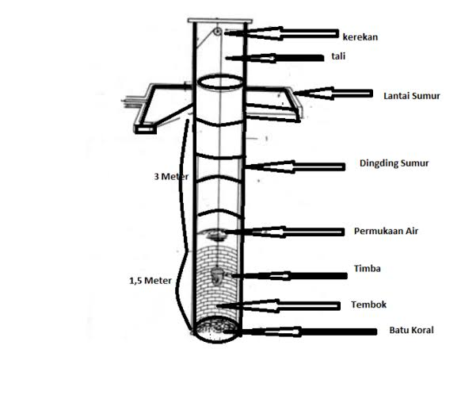
Gambar 2.1 Konstruksi sumur

Keterangan:
- Dinding sumur atau cincin sumur minimal sedalam 3 meter dari permukaan lantai/tanah, dibuat dari tembok yang tidak tembus air/ bahan kedap air dan kuat (tidak mudah retak/longsor) untuk mencegah pembebasan air yang telah tercemar ke dalam sumur, hal ini penting untuk mencegah bakteri mencemari air sumur karena kedalaman 3 meter bakteri pada umumnya tidak hidup lagi.
- Kira-kira 1,5 meter berikut ke bawah, dinding di buat dari tembok yang tidak di semen, tujuannya untuk mencegah runtuhnya tanah dan mengalirnya sumber air.
- Diberi dinding tembok (bibir sumur), tinggi bibir sumur 0,8 meter dari lantai, terbuat dari bahan yang kuat dan kedap air untuk mencegah agar air sekitarnya tidak masuk kembali ke dalam sumur.
- Lantai sumur disemen/harus kedap air mempunyai lebar di sekeliling sumur 1,5% kearah saluran pembuangan air limbah agar air bekas dapat dengan mudah mengalir ke saluran air limbah.
- Sumur diberi penutup/atap agar air hujan dan kotoran lainnya tidak dapat masuk ke dalam sumur.
- Jarak sumur dengan septik tank minimal 10 m. disarankan lebih 10 m jika kondisi tanah dominan tanah berpasir.
- Kedalaman sumur tergantung kondisi, konisi tanah sampai memperoleh air dengan kualitas dan kuantias yang baik.
Menurut PERATURAN MENTERI PEKERJAAN UMUM dan PERUMAHAN RAKYAT NO 27/PRT/M/2016 Tentang Penyelenggaraan System Penyediaan Air Minum:
- Penentuan lokasi sumur gali untuk umum harus mendapat izin dari pemilik tanah.
- Dibangun di daerah yang tersedia sumber air tanah dangkal baik pada musim kemarau maupun pada musim hujan.
- Letak sumur gali harus dipilih pada daerah yang tanah nya mudah digali atau dapat digali seperti tanah lempung, pasir, cadas, dan tanah tidak longsor.
- Struktur tanah diperhatikan tidak di daerah bebas banjir dan tidak terlalu dekat dengan sumber pengotoran seperti kakus, lubang sampah dan tempat pembuangan air limbah 10 meter.
- Lokasi sumur gali terhadap perumahan bila dilayani secara komunal maksimum 50 meter.
- Bangunan sumur gali atau bangunan sumuran yang terdiri dari dinding sumur, lantai sumur, dan bibir sumur yang harus di buat dari bahan yang kuat dan kedap air seperti pasangan batu bata, batu kali, atau beton serta dilengkapi dengan kerekan pengambilan air timba dengan gulungan.
- Dinding sumur harus sedalam minimal 3 meter dari permukaan tanah atau sampai pada keadaan batuan tidak menunjukkan gejala mudah retak atau runtuh untuk mencegah runtuhan merembesnya air ke dalam sumur.
- Bangunan sumur gali harus di lengkapi dengan sarana untuk mengambil dan menimba air seperti timba dan kerekan, timba dengan gulungan atau pompa tangan supaya pengambilan air dapat sehigienis mungkin.
- Bibir sumur harus setinggi 0,8 meter dari permukaan tanah untuk mencegah air bekas masuk kedalam sumur.
- Bangunan sumur gali harus dilengkapi dengan saluran pembuangan air bekas hingga jarak 10 meter. Saluran pembuangan harus dibuat kedap air dan licin dengan kemiringan 2% ke arah sarana pengolahan air buangan atau badan penerima atau sumur resapan air buangan.
Pernyataan ini juga di dukung oleh Depkes RI tahun 1996 Tentang Sistem Kesehatan Nasional.
- Operasi dan pemeliharaan sumur gali
- Sumur harus dilengkapi dengan dinding pengaman pada bibir sumur, sehingga tidak membahayakan bagi pemakai maupun anak-anak.
- Lakukan pengurasan pada sumur yang baru selesai dibangun sampai air menjadi bersih dan tidak berbau.
- Bila pengambilan air menggunakan timba usahakan diopersikan dengan dua buah ember.
- Bila pengambilan air menggunakan timba, ukur tali timba agar tidak menyentuh lantai untuk menjaga kebersihan tali.
- Bila pengambilan air menggunakan timba, sebaiknya timba tidak di letakkan pada lantai sumur, untuk mencegah masuknya kotoran pada sumur atau air yang di ambil dari sumur.
- Dalam keadaan tidak dipakai sebaiknya sumur ditutup sehingga tidak ada kotoran yang masuk kedalam sumur.
- Air bekas dari sumur, sebaiknya dibuatkan saluran pembuangan sehingga tidak menggenang pada halaman atau tanah sekitar sumur, yang dapat menyebabkan lingkungan menjadi kotor, bau dan berkembang biaknya nyamuk.
Pemeliharan sumur gali dilakukan dengan cara:
- Pemeliharaan harian dan mingguan
- Lantai sumur sebaiknya secara rutin dibersihkan, dengan cara menggosok lantai sumur sehingga tidak menjadi licin dan kotor, sekaligus tidak mmembahayakan pengambil air, khususnya ibu-ibu dan orang tua.
- Pantau dinding sumur dan lantai sumur terhadap retakan untuk mendapatkan perbaikan.
- Lakukan pelumasan pada roda katrol untuk pengambilan air menggunakan timba.
- Bersihkan saluran buangan dari kotoran serta pantau terhadap keretakan untuk mendapatkan perbaikan.
- Pemeliharaan bulanan
- Bersihkan dinding sumur dilakukan 2-6 bulan sekali.
- Lakukan pengurasan.
- Perhatikan gas dalam sumur dengan indikasi menggunakan lampu senter atau lilin yang dimasukkan kedalam sumur.
- Lakukan pembersihan dengan menggunakan alat bantu pernapasan jika lampu senter atau lilin mati.
- Cek tiang sumur dan cek kerusakan.

- Pemeliharaan tahunan
- Cek control terhadap kerusakan.
- Pantau tali terhadap kerusakan.
- Pantau ember tehadap kerusakan.
- Pantau dinding, lantai, saluran buangan tehadap kerusakan.
- Bakteri indikator polusi
Bakteri sebagai indikator polusi atau indikator sanitasi adalah bakteri yang dapat digunakan sebagai petunjuk adanya polusi fases atau kotoran manusia atau kotoran hewan, karena organisme tersebut merupakan organisme yang terdapat di dalam saluran pencernaan manusia maupun hewan. Air yang tercemar oleh kotoran manusia maupun hewan tidak dapat digunakan untuk keperluan minum, mencuci makanan dan memasak karena dianggap mengandung mikroorganisme pathogen yang berbahaya bagi kesehatan, terutama pathogen penyebab infeksi saluran pernafasan.
Menurut Srikandi Fardiaz (1992;42) mikroorganisme pathogen kebanyakan berasal dari kotoran maka untuk mengetahui kemungkinan kontaminasi air oleh mikroorganisme pathogen, uji bakteri indikator polusi kotoran adalah bakteri yang tergolong dalam bakteri e-coli , steptococus fekal, clostridium perfingen. Bakteri-bakteri tersebut digunakan sebagai indikator sanitasi air karena:
- Bakteri-bakteri tersebut dapat digunakan sebagai indikator kontaminasi kotoran karena terdapat dalam jumlah besar didalam kotoran manusia dan hewan dimana bakteri tersebut komensal didalam saluran pencernaan manusia dan hewan.
- Bakteri-bakteri tersebut pada umumnya tidak tumbuh di dalam saluran pencernaan organisme lainnya kecuali manusia dan hewan berdarah panas.
- Bakteri-bakteri tersebut harus selalu terdapat di dalam contoh dimana ditentukan mikroorganisme pathogen enteric.
- Bakteri indikator harus dapat hidup lebih lama disbanding dengan bakteri pathogen enteric yang berbahaya.
- Prosedur untuk uji indikator harus sangat spesifik yang berarti tidak memberikan hail positif yang salah dan sangat sensitif yang berarti data mendeteksi adanya bakteri indikator dalam jumlah kecil.
- Prosedur uji bakteri indikator harus relatif mudah di kerjakan.
- Prosedur untuk melakukan uji bakteri indikator harus aman berarti tidak boleh membahayakan bagi kesehatan yang melakukan.
- Jumlah bakteri indikator harus dapat menunjukkan tingkat polusi yang berarti kira-kira jumlahnya sebanding dengan jumlah mikroorganisme pathogen yang terdapat di dalam air.
- Faktor pencemar air sumur gali
Adapun faktor-faktor yang mempengaruhi terjadinya pencemaran air sumur gali adalah sebagai berikut:

- Jenis tanah
Jenis tanah yang berbeda mempunyai daya kandung air dan daya melewatkan air yang berbeda pula. Daya kandung air atau kemampuan tanah untuk menyimpan air tersebut disebut porositas dalam satuan %. Sedangkan kemampuan tanah untuk melewatkan air disebut permeabilitas yaitu jumlah air yang dapat dikeluarkan oleh tanah dalam satuan waktu persatuan luas penampang. Porositas dan pemeabilitas tanah maka makin besar pula kemampuan melewatkan air yang berarti jumlah bakteri yang dapat bergerak mengikuti arah aliran air tanah juga maki besar (Gunanto, 2001;14). Kualitas tanah juga mempengaruhi pencemaran air, ini berkaitan dengan pencemaran tanah yang terjadi didekat umber air. Beberapa sumber pencemar tanah dapat berupa bahan beracun seperti pestisida, herbisida, logam berat dan sejenisnya serta penimbunan sampah secara besar-besaran (Mukono, 2000;20).
- Topografi tanah
Topografi (refile) adalah bentuk permukaan suatu satuan lahan yang dikelompokkan atau di tentukan berdasarkan perbedaan ketinggian (amplitudo) dan permukaan bumi (bidang datar) suatu bentuk bentang lahan (landform).
- Arah aliran air tanah
Pencemaran bateri melalui tanah tidak dapat berlangsung dengan melawan arus air tanah ini pun mengalami filtrasi oleh lapisan tanah sehingga jumlah bakteri akan semakin berkurang. Akan tetapi setiap pengambilan air tanah dari sumur gali dapat menyebabkan perubahan arah dan kecepatan aliran air tanah. Sebagai mekanisme keseimbangan terkena air tanah dari sumber gali dapat menyebabkan perubahan arah dan kecepatan aliran air tanah. Sebagai mekanisme keseimbangan tekanan air tanah. Bila air sumur diambil maka akan terjadi aliran air tanah dari segala arah sekitar sumur masuk ke dalam sumur. Aliran ini disebut converging flow atau aliran memusat yang membentuk silinder, semakin mendekat ke sumur semakin kecil (Gunanto, 2001;15) bila suatu badan air memiliki aliran yang cepat, maka keadaan itu dapat memperkecil kemungkinan timbulnya pencemaran air karna bahan polutan dalam air akan lebih cepat terdispersi (Mukono, 2000;20)
- Musim
Sumur gali umumnya dibuat untuk mencari air tanah yang bebas sehingga sangat dipengaruhi oleh musim. Di beberapa tempat musim sangat berpengaruh pada $kualitas$ air sumur, misalnya ada musim kemarau air menjadi keruh. Air hujan yang mengalir di permukaan tanah dapat menyebarkan bakteri coliform yang ada di permukaan tanah. Meresapnya air hujan kedalam lapisan air tanah. Semakin banyak air hujan yang meresap dalam lapisan tanah semakin besar kemungkinan terjadinya pencemaran. (Gunanto, 2001;16)
- Jarak sumur gali dengan sumber pencemar
Jarak sumur gali minimal lebih dari 10 meter dari sumber pencemar antara lain; jamban, air kotor, air comberan, tempat pembuangan sampah, kandang ternak, dan lain-lain. Hal ini sejalan dengan penelitian yag diakukan oleh Rahayu Sri Pujiati Dkk, (2010) bahwa ada pengaruh yang signifikan antara sumur gali dengan septic tank mempunyai pengaruh yang signifikan terhadap kualitas mikrobiologi sampel air sumur gali (0,000<$α=0,05)$ dari hasil penelitian oleh Komariyattika dan Eram Tunggul Pawenang didapatkan bahwa variable yang berhubungan dengan kualitas bakterioogis air sumur gali yaitu letak timba (p=0,014) dan jarak jamban (p=0,005), disimpulkan bahwa jarak jamban merupakan faktor resiko kualitas bakteriologis air sumur gali.
Pencemaran air adalah suatu perubahan keadaan di suatu tempat penampungan air seperti danau, sungai, lautan, dan air tanah akibat aktivitas mausia. Danau, sungai, lautan dan air tanah adalah bagian penting dalam siklus kehidupan mausia dan merupakan siklus hidrologi. Selain mengalirkan air juga mengalirkan sedimen dan polutan. Pencemaran air merupakan masalah global utama yang membutuhkan evaluasi dan revisi kebijakan sumber daya air pada semua tingkat ( dari tingkat internasional hingga sumber air pribadi dan sumur).
Air biasanya disebut tercemar ketika terganggu oleh kontaminan antropogenik dan ketika tidak bias mendukung komunitas penyusun biotik, seperti ikan. Fenomena alam seperti gunung berapi, ledakan alga, kebinasaan ikan, badai, dan gempa bumi juga menyebabkan perubahan besar dalam kualitas air dan status ekologi air. Masalah pencemaran air dapat disebabkan oleh berbagai hal dan memiliki karakteristik yang berbeda-beda.
- Meningkatnya kandungan nutrien dapat mengarah pada eutrofikasi.
- Sampah organik seperti air comberan menyebabkan peningatan kebutuhan oksigen pada air yang menerimanya yang mengarah pada berkurangnya oksigen yang berdampak parah terhadap seluruh ekosistem.
- Industri membuang berbagai macam polutan kedalam air limbah seperti logam berat, toksin organik, minyak, nutrien, dan padatan. Air limbah tersebut memiliki efek termal, terutama yang dikeluarkan oleh pabrik listrik, yang dapat juga mengurangi oksigen dalam air.
- Seperti limbah pabrik yang mengalir ke sungai Citarum.
- Pencemaran air oleh sampah.
- Penggunaan bahan peledak untuk menangkap ikan.
Air lingkungan yang tercemar dapat menimbulkan berbagai macam penyakit tidak menular. Meskipun penyakit ini tidak menular namun dapat pula menjadi wabah yang menelan banyak korban. Zat anorganik dan organik yang mecemari lingkungan dapat menimbulkan penyakit, mulai dari keracunan berat yang berakhir kematian.
- Penyakit akibat pencemaran air
- Diare
Diare masih merupakan masalah kesehatan utama pada anak di dunia. Setiap tahunnya terdapat sekitar 2 milyar kasus diare di dunia dan 1,9 juta anak usia di bawah 5 tahun meninggal karena diare. Dari setengah kematian pada balita yang diakibatkan oleh diare terjadi di Negara berkembang seperti di India, Nigeria, Afganistan, Pakistan, dan Ethiophia. Setiap tahunnya terdapat 25,2% balita di Indonesia yang meninggal dunia karena diare. (Arsurya, 2017). Depkes RI 2007 menyatakan bahwa diare murupakan pembunuh balita kedua di Indonesia setelah pneumonia. Diare berkontribusi sekitar 18% dari seluruh kematian balita meninggal perhari. Prevalensi diare di Indonesia sebesar 9% dan Provinsi Sumatera Barat adalah salah satu provinsi yang berada pada prevalensi klinis diare di atas rata-rata sebesar 9,2%.
- Disentri
disentri merupakan suatu penyakit infeksi radang usus yang di sebabkan oleh bakteri genus shigella. Gejala klinis shigellosis ditandai dengan diare cair akut (tinja bercampur darah, lendir, dan nanah), pada umumnya disertai demam, nyeri perut, dan tenesmus. (Bangkele, 2015). Berdasarkan penyebabnya, disentri terbagi menjadi dua jenis :
- Disentri basiler atau shigellosis terjai ketika tubuh terinfeksi oleh bakteri shigella
- Disentri amuba atau amoebiasis. Terjadi ketika tubuh terinfeksi entamoeba histolytica yaitu amoeba yang banyak di temukan di daerah tropis
Amoeba dan bakteri penyebab disentri dapat berpindah melalui kontak langsung dengan bakteri pada fases, serta melalui makanan dan minuman yang terkontaminasi. Penyakit ini sangat menular jika tidak segera di tangani, disentri dapat menyebabkan dehidrasi berat yang mengancam jiwa.
- Penyakit Kulit
Penyakit kulit adalah penyakit yang umum terjadi pada semua usia. Kulit merupakan bagian tubuh manusia yang sensitif terhadap barbagai macam penyakit. Penyakit kulit dapat di sebabkan oleh beberapa faktor yaitu kebiasaan hidup dan lingkungan. Penyakit kulit dapat berkembang pada personal hygiene dan keadaan kebersihan lingkungan yang buruk. Contoh penyakit kulit yang di sebabkan oleh pencemaran air, seperti gatal-gatal alergi, dermatitis, scabies, kurap, korengan (impertigo). (Resti Rulfima Sari dkk, 2018)
- Water borne desease
Water borne desease merupakan penyakit yang di tularkan kepada manusia akibat adanya cemaran baik berupa mikroorganisme ataupun zat pada air. kerugian akibat water borne desease terjadi pada mannusia dan juga berdampak pada lingkungan tempat manusia tinggal. Kontaminasi pada manusia dapat melalui kegiatan kegiatan minum, mandi mencuci, proses penyiapan makanan, ataupun memakan makanan yang telat terkontaminasi saat proses penyiapan makanan.

- Kerangka teori
Kualitas konstruksi

Sumber air
- Air permukaan
- Air tanah dangkal
Pencemar
-Limbah
-bakteri

Konstruksi sumur gali
-Bibir
-Lantai
-jarak pencemar
-dinding
-penutup sumur
-pagar pelindung
-saluran pembuangan

Perilaku pengguna

Resiko kontaminasi
- Resiko amat tinggi
- Resiko tinggi
- Resiko sedang
- Resiko rendah

Keteranagan: Variable yang di teliti

Variable yang tidak di teliti
- Kerangka konsep
Konstruksi sumur gali

Konstruksi sumur gali
- Dinding sumur
- Bibir sumur
- Lantai sumur
- Penutup sumur
- Pagar pelindung
- Saluran pembuangan
- Perilaku pengguna
- Jarak sumber pencemar

Resiko kontaminasi
-Resiko amat tinggi
-Resiko tinggi
- Resiko sedang
- Resiko rendah
-Resiko rendah

Resiko

Variabel dalam penelitian ini terdiri dari variabel bebas dan variabel terikat. Variabel bebas adalah dinding sumur, lantai sumur, bibir sumur, pagar pelindung sumur, penutup sumur, saluran pembuangan, perilaku pengguna dan jarak dengan sumber pencemar sedangkan variabel terikat adalah konstruksi sumur gali. Penelitian ini ingin mengetahui kualitas fisik dan perilaku pengguna sumur gali.

BAB III
METODE PENELITIAN
- Desain penelitian
Jenis penelitian yang digunakan adalah penelitian deskriptif yaitu suatu metode yang dilakukan dimana bertujuan untuk membuat gambaran atau deskripsi, hasil pengamatan yang diperoleh hanya bisa menggambarkan kondisi konstruksi sumur gali di Desa Mentawir kecamatan Sepaku.
- Objek penelitian
Objek penelitian yang di teliti yaitu konstruksi sumur gali di Desa Mentawir Kecamatan Sepaku yang meliputi kelayakan bibir sumur, lantai sumur, dinding sumur, penutup sumur, pagar pelindung, saluran pembuangan, jarak dari bahan pencemaran, letak ember dan tali.
- Tempat dan waktu penelitian
- Tempat
Penelitian dilakukan di Desa mentawir Kecamatan Sepaku Kabupaten Penajam Paser Utara
Tabel 3.1 Waktu penelitian
No. | Uraian kegiatan | Bulan
No. | Uraian kegiatan | Jan | Feb | Maret | April | Mei
1 | Proposal
2 | Konsultasi
3 | Ujian proposal
4 | Perbaikan proposal
5 | Penelitian
6 | Konsultasi
7 | Penyusunan KTI
8 | Ujian KTI
- Metode pengumpulan data
- Data primer
Data primer diperoleh melalui:
- Observasi, yaitu peneliti melakukan pengamatan secara langsung untuk mengetahui kondisi konstruksi sumur gali di Desa Mentawir Kecamatan sepaku
- Kusioner, yaitu peneliti memberi tanda ceklis yang ada di IS sumur gali
- Wawancara, yaitu peneliti melakukan wawancara dengan masyarakat di Desa Mentawir Kecamatan Sepaku
- Data sekunder
Data sekunder adalah data yang diperoleh dari RT Desa Mentawir Kecamatan Sepaku
- Populasi
Populasi adalah keseluruhan subjek penelitian yang ingin di teliti. Popupasi dalam penelitian ini adalah sebanyak 4 RT di kelurahan Mentawir. Populasi dalam penelitian ini yaitu sebanyak 110 sumur gali.
- Sampel
Sampel adalah sebagian populasi yang mewakili suatu populasi (Saryono, 2011). Jumlah sampel dalam penelitian ini ditentukan dengan menggunakan tehnik pengambilan randam sampling. Perhitungan sampel dilakukan menggunakan rumus Slovin, yaitu sebagai berikut:
$$n=\frac{N}{1+N (e)²}$$
Dimana
n= jumlah sampel
N= jumlah populasi
e= batas toleransi kesalahan (error tolerance)
$$n=\frac{110}{\begin{aligned}1+{110. \left(0,1\right)}^{2} \\ \end{aligned}}$$
$$n=\frac{110}{1+110.(0,01)}$$
$$n=\frac{110}{1+1,1}$$
$$n=\frac{110}{2,1}$$
$$n=52,388$$
n di bulatkan menjadi 52, jadi jumlah sumur gali yang di ambil dalam penelitian ini adalah 52 sumur gali.
- Cara pengumpulan data
- Data primer
Yaitu data yang diperoleh dari hasil observasi dan lembar IS.
- Data skunder
Data yang berfungsi sebagai pendukung data primer berupa dokumen atau data sumur gali yang ada di RT Kelurahan Mentawir

- Definisi Operasional
Tabel 3.2 Definisi operasional
No. | Variabel penelitian | Definisi operasional | Alat ukur | Kriteria penilaian
1. | Bibir sumur | Tinggi bibir sumur 0,8m | Observasi dan meteran | >75% Resiko amat tinggi,  51-75% resiko tinggi,  25-50% resiko sedang,  <25% resiko rendah
2. | dilengkapi pagar pelindung | tidak membahayakan pengguna sumur dan resiko kontaminasi | Observasi | >75% resiko amat tinggi,  51-75% Resiko tinggi,  25-50% resiko sedang,  <25% resiko rendah
3. | Lantai | Permukaan kedap air dan tidak licin | Observasi, wawancara | >75% resiko amat tinggi,  51-75% Resiko tinggi,  25-50% resiko sedang,  <25% Resiko rendah
4. | saluran pembungan | Agar air bekas pakai tidak masuk kembali kedalam sumur | observasi | >75% resiko amat tinggi,  51-75% Resiko tinggi,  25-50% resiko sedang,  <25% Resiko sedang
5. | Dinding sumur | Tinggi dinding minimal 3 m dari permukaan tanah | Observasi, wawancara | >75% resiko amat tinggi,  51-75% Resiko tinggi,  25-50% resiko sedang,  <25% Resiko renah
6. | penutup sumur | Penutup sumur menutupi permukaan sumur | Observasi | >75% resiko amat tinggi,  51-75% Resiko tinggi,  25-50% resiko sedang,  <25% Resiko rendah
7. | Jarak dari sumber pencemar | Jarak dari bahan pencemar 10 meter | Observasi, meteran. | >75% resiko amat tinggi,  51-75% Resiko tinggi,  25-50% resiko sedang,  <25% Resiko rendah
8. | Perilaku pengguna | apakah tali dan ember diletakkan di lantai sumur, sehingga menyebabkan terjadinya kontamiasi | Observasi | >75% resiko amat tinggi,  51-75% Resiko tinggi,  25-50% resiko sedang,  <25% Resiko rendah

- Pengolahan data dan analisis data
Data yang diperoleh dari wawancara dengan menggunakan lembar wawancara pengamatan menggunakan lembar observasi dalam menganalisis data ini dapat di katakan memenuhi syarat jika:
- Keadaan jarak dari sumber pencemar 10 meter
- Keadaan dinding sumur gali dari permukaan tanah minimal 3 meter
- Keadaan tinggi bibir sumur gali 0,8 meter
- Sumur gali harus mempunyai penutup
- Saluran pembuangan
- Mempunyai pagar pelindung
- Keadaan lantai kedap air dan tidak licin
- Perilaku pengguna agar tidak terjadi kemungkinan tercemarnya air dengan meletakkan ember dan tali di atas bibir sumur.
Sesuai dengan Peraturan Menteri Pekerjaan Umum dan Perumahan Rakyat Nomor 27/PRT/M/2016 Tentang Penyelenggaraan Sistem Penyediaan Air Minum. Jadi cara penilaian sumur gali dengan cara perhitungan (penilaian resiko) yaitu dengan cara $\frac{jawaban ya}{jumlah pertanyaan} x 100\%$ dan apabila hasil telah didapatkan maka dapat disimpulkan apakah sumur gali tersebut memenuhi syarat atau tidak sesuai dengan Depkes RI Tahun 1996.
Jadi, dari perhitungan dan IS yang sesuai menurut Depkes RI tahun 1996, jika:
- Jawaban YA < 25% maka resiko kontaminasi sumur gali rendah(R)
- Jawaban YA 25-50 % maka resiko kontaminasi sumur gali sedang (S)
- Jawaban YA 51-75 % maka resiko kontaminasi sumur gali tinggi (T)
- Jawaban YA > 75 % maka resiko kontaminasi sumur gali amat tinggi (AT)
Kemudian dilakukan pengecekan untuk mendapatkan data yang sesuai. Hasil kusioner dihitung secara manual dalam bentuk presentasi (%) disajikan dalam bentuk diagram dan tabel.

BAB VI
PENUTUP
- Kesimpulan
- Konstruksi sumur gali di kelurahan mentawir belum memenuhi syarat kesehatan. Dari hasil penelitian yang telah dilakukan bahwa sumur gali tidak mempunyai cincin kedap air 3meter, tinggi bibir sumur 80cm, lantai kedap air dengan lebar 1 meter, dan saluran pembuangan yang baik.
- 67% sumur gali yang tidak mempunyai penutup, dan 32% sumur gali yang menggunakan penutup.
- 1,9% sumur gali yang jaraknya <10 meter dari bahan pencemar. 98% sumur gali berjarak >10meter dari sumber pencemar.
- hasil pengamatan 90% sumur gali yang tidak dilengkapi pagar pelindung. 10% di lengkapi pagar pelindung.
- Berdasarkan hasil perhitungan presentase sumur gali memiliki resiko kontaminasi:
- resiko amat tinggi 1,92%,
- Resiko tinggi 92,30%,
- Resiko sedang 5,76%,
- Resiko rendah 0%.

- Saran
- Petugas instansi yang terkait dapat melakukan upaya perbaikan sarana sumur gali dan pencegahan pencemaran air bersih dengan penyuluhan kepada masyarakat dalam rangka pemenuhan kualitas air sumur gali.
- Perlu adanya dukungan dari pemerintah guna memenuhi kebutuhan masyarakat akan sanitasi dasar terutama penyediaan sarana air bersih yang sangat di perlukan oleh masyarakat. Dan dukungan dari masyarakat itu sendiri untuk berperan aktif dalam memenuhi kebutuhan hidup dan mampu memanfaatkan fasilitas yang ada dari pemerintah dengan baik.
- Dapat dilakukan penelitian sejenis dengan menggunakan sampel sumur gali yang berbeda agar dapat diketahui apakah lokasi sumur gali lain belum memenuhi syarat konstruksi yang baik menurut kesehatan.

DAFTAR PUSTAKA

Aprina M, Evi Naria, Wirsal Hasan. 2013. Hubungan Kualitas Mikrobiologi Air Sumur Gali Dan Pengelolaan Sampah Di Rumah Tangga Dengan Kejadian Diare Pada Keluarga Di Kelurahan Terjun. Medan: Skripsi Fakultas Kesehatan Masyarakat Universitas Sumatra Utara. http://repository. usu.ac.id/ handle/123456789/55017. Diakses pada tanggal 2019
Arsurya Yessi, Eka Agustina Rini, Abdiana. 2017. Hubungan Tingkat Pengetahuan Ibu Tentang Penanganan Diare Dengan Kejadian Diare Pada Balita Di Kelurahan Korong Gadang Kecamatan Kuranji Kota Padang. Artikel Penelitian Jurnal Kesehatan Andalas. Vol.6 No.2, 2017: Hal 452-453. diakses pada tahun 2017. http:jurnal.fk.unand.ac.id/index.php /jka/article/ view/720. Diakses pada tanggal 28 Mei 2019
Bangkele Elli Y, Nursyamsi, Silvia Greis. 2015. Efek Anti Bakteri Dari Ekstrak Lengkuas Putih (Alpinia Galangal [L] Swartz) Terhadap Shigella Dysenteriae. Jurnal Kesehatan Tadulako Vol. 1 No 2, Juli 2015: Hal 53 http://jurnal.untad.ac.id/jurnal/index.php/HealthyTadulako/article/view/5737. Diakses pada tanggal 28 Mei 2019
Depkes RI Tahun 2015. syarat kondisi fisik sumur gali.
Depkes RI Tahun 1996. Tentang Sistem Kesehatan Nasional. Jakarta
Depkes RI Tahun 2011. Profil data kesehatan Indonesia. Jakarta Kemenkes RI, 2011.
Fuad Rusli. 2017. Hubungan Keadaan Fisik Dan Jarak Sumur Gali Dengan Peternakan Sapi Terhadap Kandungan Bakteri Coliform Air Sumur Gali Di Desa Suka Jaya Kecamatan Lembang Kabupaten Bandung Barat. Skripsi: Fakultas Teknik UNPAS. http://repository.unpas.ac.id/28527
Hasnawi, Heriyani. 2012. Pengaruh Konstruksi Sumur Terhadap Kandungan Bakteri Eschercia Coli Pada Air Sumur Gali Di Desa Dopalak Kecamatan Paleleh Kabupaten Boui. Public health journal. Universitas Negeri Gorontlo. Diakses pada tahun 2012. www.neliti.com/id/publications/ 37244/pengaruh-konstruksi-sumur-terhadap-kandungan- bakteri-eschercia-coli-pada-airsumur. Diakses pada tanggal 28 Februari 2019
Heluth M.O. 2013. Kualitas Air Sumur Gali Masyarakat Desa Tifu Kecamatan Waeapo Kabupaten Buru Provinsi Maluku. Jurnal MKMI Dinas Kesehatan Kabupaten Buru. Vol.9 No 2. http://journal. unhas.ac.id/ index.php/mkmi/article/view/443. Diakses pada tanggal 22 Mei 2019

Ihsan M. Faris, Sudarno, Wiharyanto Oktiawan. 2017. Kajian Kualitas Air Sumur Gali Untuk Wilayah Pedalangan Yang Mempunyai Ipal Komunal. Jurnal Teknik Lingkungan Vol 6 No 2. http://neliti.com/id/publications /192006/kajian-kualitas-air-sumur-gali-pandeglang . Diakses pada tanggal 11 Maret 2019
Kaharu Novrianti. 2011. Uji Kualitas Fisik Dan Bakteriologis Air Sumur Gali Berdasarkan Konstruksi Sumur Di Desa Diloniyohu Kecamatan Boliyohuto Kabupaten Gorontalo. Public Health Journal Hal 5. https://www.neliti.com/id / publications / 37246 / uji-kualitas-fisik-dan bakteri -air-sumur-gali-berdasarkan-konstruksi-sumur. 11 Februari 2019
Katiho, A, woodworf B.S , Nancy S.H. 2014, Gambaran Kondisi Fisik Sumur Gali di tinjau dari aspek Kesehatan Lingkungan dan Perilaku Penggunaan Sumur Gali di Kelurahan Sumompo Kecamatan Tuminting Kota Manado. Fakultas Ilmu Kesehatan Masyarakat Vol.1 no 2, Hal 31-32. https://ejournal.ac.id/index. php/kesmas/article//view/81. Diakses pada tanggal 11 Februari 2019
Kasjono, H.S. 2009. Tehnik Sampling Untuk Penelitian Kesehatan. Jakarta
Lidywati R. 2015. Hubungan Jarak Dan Konstruksi Sumur Gali Dari Sumgai Asem Binatur Terhadap Kadar Kromium (Cr⁺⁶) Air Sumur Gali Di Kelurahan Medono Dan Podosugih Kecamatan Pekalongan Barat Kota Pengalongan. Thesis Universitas Negeri Semarang. Diakses tahun 2015 https://lib.unnes.ac.id/23492
Mahanani Y.D, Koosdaryani, Sulastoro. 2015. Analisis Konstruksi Sumur Yang Mempengaruhi Munculnya Bakteri Coli Pada Kecamatan Pasar Kliwon Kota Surakarta. Jurusan Teknik Sipil, Fakultas Teknik, Universitas Sebelas Maret. E-jurnal Matrik Sipil. Vol.3 No 1, : Hal 82. https://sipil. ft.uns.ac.id/ojsin/index.php/mateksi/article/view/204/197. Diakses pada tanggal 22 Mei 2019
Margarey, F. B, Ricky C. Sondakh, Paul. A. T Kawatu. 2015. Hubungan Antara Konstruksi Sumur Gali Dan Jarak Terhadap Sumber Pencemar Dengan Kualitas Bakteriologis Air Sumur Gali Di Desa Moyongkota Kecamatan Modayak Barat. Diakses pada Mei 2015. Fkm.unsrat.ac.id. Diakses pada tanggal 23 Februari 2019
Notoadmojo S. 2007. Kesehatan masyarakat ilmu dan seni, Jakarta Rineka Cipta.
Nurhadini. 2016. skripsi Studi Deskriptif Sumur Gali Ditinjau Dari Kondisi Fisik Lingkungan Dan Praktik Masyarakat Di Kabupaten Boyolali. Skripsi: Universitas Negeri Malang. https://unnes.ac.id/28026/1/6411411097.pdf. Diakses pada tanggal 13 Februari 2019
Peraturan Menteri Pekerjaan Umum Dan Perumahan Rakyat, tentang penyelenggaraan air minum. Nomor 27/PRT/M/2016.
Prajawati. R. 2008. Hubungan Konstruksi Dengan Kualitas Mikrobiologi Air Sumur Kecamatan Natar Kabupaten Lampung Selatan. Ruwa Jurai Vol.2 No2, 20 Juli 2012. http://isjd.pdii.lipi.go.id/admin /jurnal/22084247.pdf.
Puji, E.A. 2016. Pengaruh Jarak Sumur Dengan Sungai Terhadap Kandungan Bakteriologis Air Sumur Penduduk Pada Bantaran Sungai Way Awi Kota Bandar Lampung. Tesis: Universitas Lampung Bandar Lampung. http://digilib.unila.ac.id/25041/20/tesis/pdf. Diakses pada tanggal 12 Februari 2019
Putri E. Silvia. 2017. Analisis Hubungan Pengetahuan Sikap Dan Konstruksi Sumur Gali Terhadap Kualitas Sumur Gali. Seminar Nasional II USM Vol.1 Agustus 2017 : Hal 485. Diakses pada Oktober 2017. http://www.gogle.com/url?sa=t&source=web&rct=j&url=https://ojs.serambimekkah.ac.id/index.php/semnas/article/dwnload/421. Diakses pada tanggal 25 Mei 2019
Rahmawati H, Mursid Raharjo, Hanan Lanang. 2019. Pengaruh Kondisi Fisik Sumur Dan Penurunan Kualitas Air (BOD) Terhadap Kejadian Penyakit. Media Kesehatan Masyarakat Indonesia Vol.18 No.2, Hal 21. Diakses pada tanggal 25 Mei 2019
Radjak, Nurmala Febriyanti. 2013. Pengaruh Jarak Septick Tank Dan Kondisi Fisik Sumur Terhadap Keadaan Bakteri Eschercia Coli Pada Sumur Gali. Skripsi: Universitas Negeri Gorontalo. Diakses pada tanggal 22 Mei 2019
Sari R.R, Safri, Rismadefi Woferst. 2018. Gambaran Kejadian Penyakit Kulit Pada Masyarakat Pengguna Air Sungai Kuntan. Fakultas Keperawatan Universitas Riau. Vol. 5 No. 2. Diakses pada tanggal 22 Mei 2019
Wahyuni S, Siti Aminah. 2018. Hubungan Konstruksi Sumur Dan Jarak Sumber Pencemar Terhadap Total Coliform Air Sumur Gali Di Dusun 3A Desa Karang Anyar Kecamatan Jati Agung Kabupaten Lampung Selatan. Jurnal Analis Kesehatan Vol.7 No1, 1 Juni 2018 Hal.701-702 https://ejurnal.poltekkes-tjk.ac.id/index. php / JANALISKES / article/ download/921/699. Diakses pada tanggal 23 Februari 2019
Wati W. 2016. Kajian Kualitas Air Sumur Gali Sebagai Sumber Air Minum Di Pekon Lampung Barat Sukamarga Kecamatan Suoh Kabupaten Lampung Barat. Skripsi. Fakultas Keguruan dan Ilmu Pendidikan Universitas Lampung. http : //digilib.unila.ac.id/23530 / 3 / SKRIPSI % 20BAB %20 PEMBAHASAN. PDF. Diakses pada tanggal 13 Februari 2019
WHO/UNICEF. 2015. Progress On Sanitation And Drinking Water

RIWAYAT PENDIDIKAN


Nama : SELLY MABELA
Tempat/Tanggal Lahir : Semoi I, I Agustus 1997
Jenis Kelamin : Perempuan
Agama : Islam
Alamat : Jl. Cempedak Rt/Rw 010 Desa Argo Mulyo Kecamatan Sepaku Kabupaten Penajam Paser Utara
Nama Orang Tua : Mustain dan Sriani
Riwayat Pendidikan : -Tahun 2004-2010 SD Negeri 010 sepaku
-Tahun 2011-2013 MTSN Sepaku -Tahun 2013-2016 SMK Pelita Gamma
-Tahun 2016-2019 Prodi D3 Kesehatan Lingkungan Universitas Muhammadiyah Kalimantan Timur.
No. Hp : 0821-5507-7632
Email : sellymabela@gmail.com

INSPEKSI KESEHATAN LINGKUNGAN
SUMUR GALI
- DATA UMUM
1  2  3  4  5 | Lokasi puskesmas :  Desa :  Pemilik sarana :  Alamat kunjungan :  Tanggal kunjungan :
- DATA KHUSUS PENILAIAN RESIKO |  | ya | tidak
1 | Apakah sumur gali tidak mempunyai cincin kedap air minimal 3 meter dari permukaan tanah?
2 | Apakah sumur gali tidak memiliki bibir sumur ± 80 cm dan tidak retak?
3 | Apakah lantai di sekeliling sumur gali tidak kedap air dan lebar kurang dari 1 m?
4 | Apakah tidak ada saluran pembuangan yang baik?
5 | Apakah tali dan ember pada sumur gali di letakkan pada lantai sumur, sehingga ada kemungkinan mencemari air sumur?
6 | Apakah sumur gali tidak mempunyai penutup sehingga kotoran bisa masuk kedalam sumur?
7 | Apakah ada sumber pencemar (resapan septick tank, kotoran hewan, sampah, limbah) dengan jarak ≤ 10 m?
8 | Tidak dilengkapi pagar pelindung?
JUMLAH
Resiko Kontaminasi :
Resiko Amat Tinggi (AT), bila jumlah jawaban “ya” > 75 %
Resiko Tinggi (T), Bila jumlah jawaban “ya“ 51-75%
Resiko Sedang (S), Bila jumlah jawaban “ya” 25-50%
Resiko rendah (R), Bila jumlah jawaban “ya” <25%
…………………….2019

Mengetahui, petugas KL
Pengelola penanggung jawab sarana

(………………………….) (………………………)

no | nama |  |  | kode penlilaian
 |  | CINCIN | BIBIR | LANTAI | SPAL | EMBER | PENUTUP | JARAK | PAGAR | ket
1 | suriyansyah | 0 | 0 | 0 | 0 | 1 | 0 | 1 | 0 | T
2 | jumansyah | 0 | 0 | 0 | 0 | 1 | 0 | 1 | 0 | T
3 | yohan A | 0 | 0 | 0 | 0 | 1 | 1 | 1 | 0 | T
4 | Amran | 0 | 0 | 0 | 0 | 1 | 0 | 1 | 0 | T
5 | Muhidin | 0 | 0 | 0 | 0 | 1 | 0 | 1 | 0 | T
6 | samsuri | 0 | 0 | 0 | 0 | 1 | 0 | 1 | 0 | T
7 | norpa | 0 | 0 | 0 | 0 | 1 | 0 | 1 | 0 | T
8 | misno | 0 | 0 | 0 | 0 | 1 | 1 | 1 | 0 | T
9 | Sahrul | 0 | 0 | 0 | 0 | 1 | 0 | 1 | 0 | T
10 | riska | 0 | 0 | 0 | 0 | 1 | 0 | 1 | 0 | T
11 | lamale | 0 | 0 | 0 | 0 | 1 | 0 | 1 | 0 | T
12 | juraini | 0 | 0 | 0 | 0 | 1 | 0 | 1 | 0 | T
13 | suddin | 0 | 0 | 0 | 0 | 1 | 1 | 1 | 0 | T
14 | bazar | 0 | 0 | 0 | 0 | 1 | 0 | 1 | 0 | T
15 | h. hasan r | 0 | 0 | 0 | 0 | 1 | 0 | 1 | 0 | T
16 | sulikah | 0 | 0 | 0 | 0 | 1 | 1 | 1 | 1 | S
17 | atbal | 0 | 0 | 0 | 0 | 1 | 0 | 1 | 0 | T
18 | tariono | 0 | 0 | 0 | 0 | 1 | 0 | 1 | 0 | T
19 | ponijan | 0 | 0 | 0 | 0 | 1 | 1 | 1 | 1 | S
20 | Yuliana | 0 | 0 | 0 | 0 | 1 | 1 | 1 | 1 | S
21 | sutrisno | 0 | 0 | 0 | 0 | 1 | 0 | 1 | 0 | T
22 | huddin | 0 | 0 | 0 | 0 | 1 | 1 | 1 | 0 | T
23 | Juni | 0 | 0 | 0 | 0 | 1 | 0 | 1 | 1 | T
24 | Aziz | 0 | 0 | 0 | 0 | 1 | 0 | 1 | 0 | T
25 | ansah | 0 | 0 | 0 | 0 | 0 | 0 | 1 | 0 | AT
26 | katimin | 0 | 0 | 0 | 0 | 1 | 1 | 0 | 0 | T
27 | erna | 0 | 0 | 0 | 0 | 1 | 0 | 1 | 0 | AT
28 | kamal | 0 | 0 | 0 | 0 | 1 | 0 | 1 | 0 | T
29 | dariyah | 0 | 0 | 0 | 0 | 1 | 0 | 1 | 0 | T
30 | sanikem | 0 | 0 | 0 | 0 | 1 | 0 | 1 | 0 | T
31 | saing | 0 | 0 | 0 | 0 | 1 | 0 | 1 | 0 | T
32 | samilah | 0 | 0 | 0 | 0 | 1 | 1 | 1 | 0 | T
33 | akbar | 0 | 0 | 0 | 0 | 1 | 1 | 1 | 0 | T
34 | jamansyah | 0 | 0 | 0 | 0 | 1 | 0 | 1 | 0 | T
35 | tamrin | 0 | 0 | 0 | 0 | 1 | 0 | 1 | 0 | T
36 | haja | 0 | 0 | 0 | 0 | 1 | 0 | 1 | 0 | T
37 | sahrian | 0 | 0 | 0 | 0 | 1 | 0 | 1 | 0 | T
38 | yudi | 0 | 0 | 0 | 0 | 1 | 0 | 1 | 0 | T
39 | kontong | 0 | 0 | 0 | 0 | 1 | 0 | 1 | 1 | T
40 | ilyas | 0 | 0 | 0 | 0 | 1 | 0 | 1 | 0 | T
41 | jumri | 0 | 0 | 0 | 0 | 1 | 0 | 1 | 0 | T
42 | Rita | 0 | 0 | 0 | 0 | 1 | 1 | 1 | 0 | T
43 | Arbain | 0 | 0 | 0 | 0 | 1 | 0 | 1 | 0 | T
44 | aminah | 0 | 0 | 0 | 0 | 1 | 1 | 1 | 0 | T
45 | kamaruddin | 0 | 0 | 0 | 0 | 1 | 0 | 1 | 0 | T
46 | haidir | 0 | 0 | 0 | 0 | 1 | 1 | 1 | 0 | T
47 | herman | 0 | 0 | 0 | 0 | 1 | 1 | 1 | 0 | T
48 | suwarno | 0 | 0 | 0 | 0 | 1 | 1 | 1 | 0 | T
49 | turkina | 0 | 0 | 0 | 0 | 1 | 0 | 1 | 0 | T
50 | jamal a | 0 | 0 | 0 | 0 | 1 | 1 | 1 | 0 | T
51 | abdul rahman | 0 | 0 | 0 | 0 | 1 | 1 | 1 | 0 | T

Keterangan
Ya = 0
Tidak = 1

KETERANGAN KRITERIA
AT = 1
T = 8
S = 3
R = 0

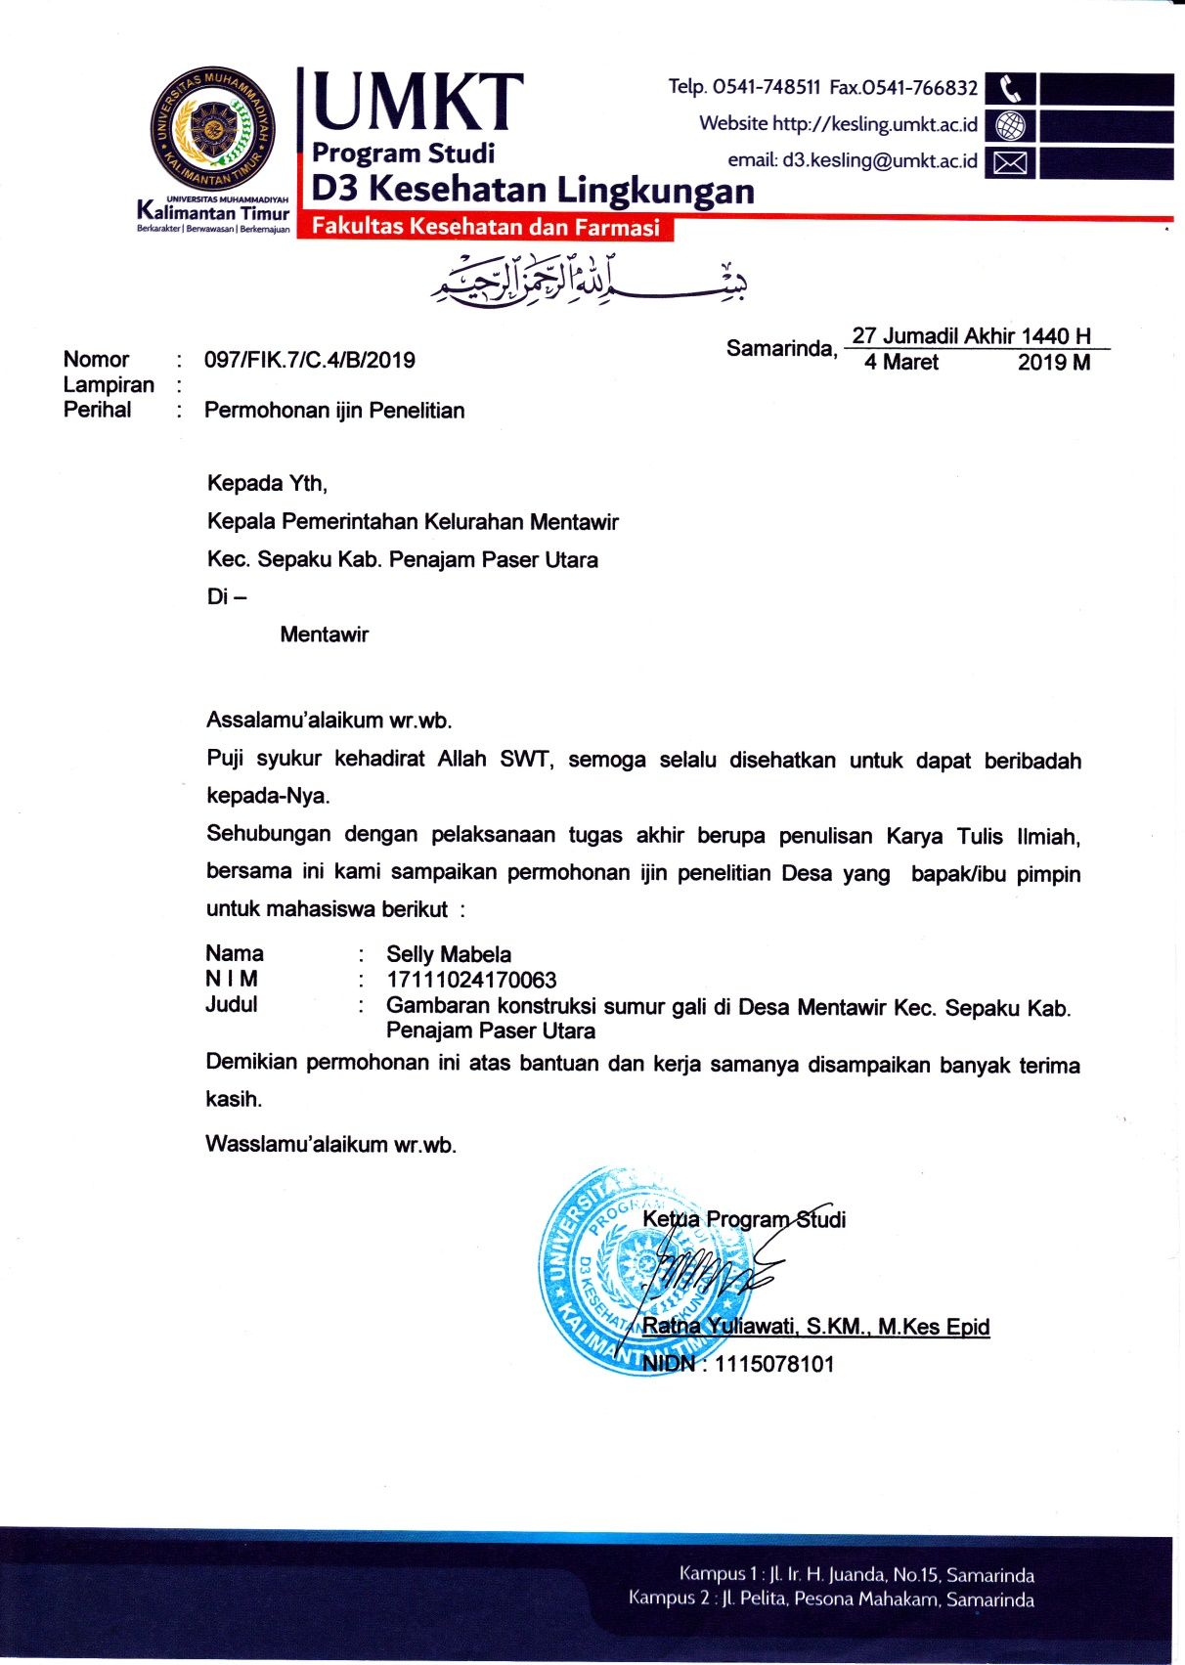

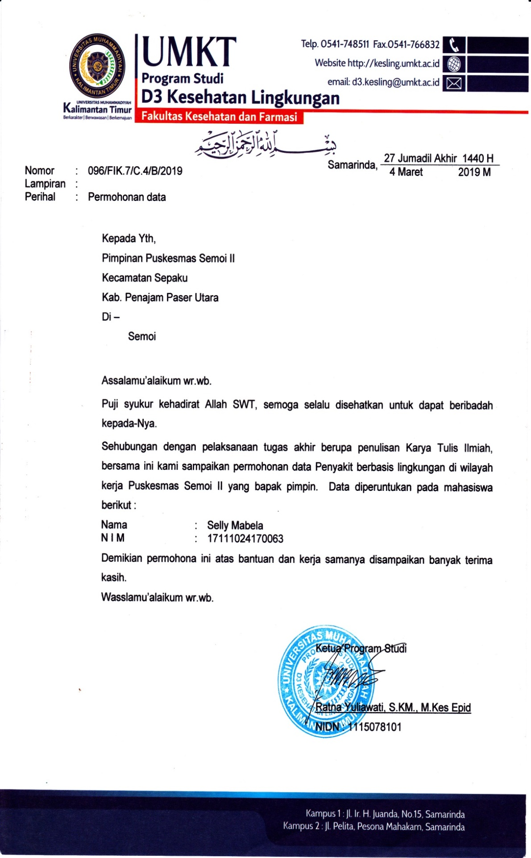

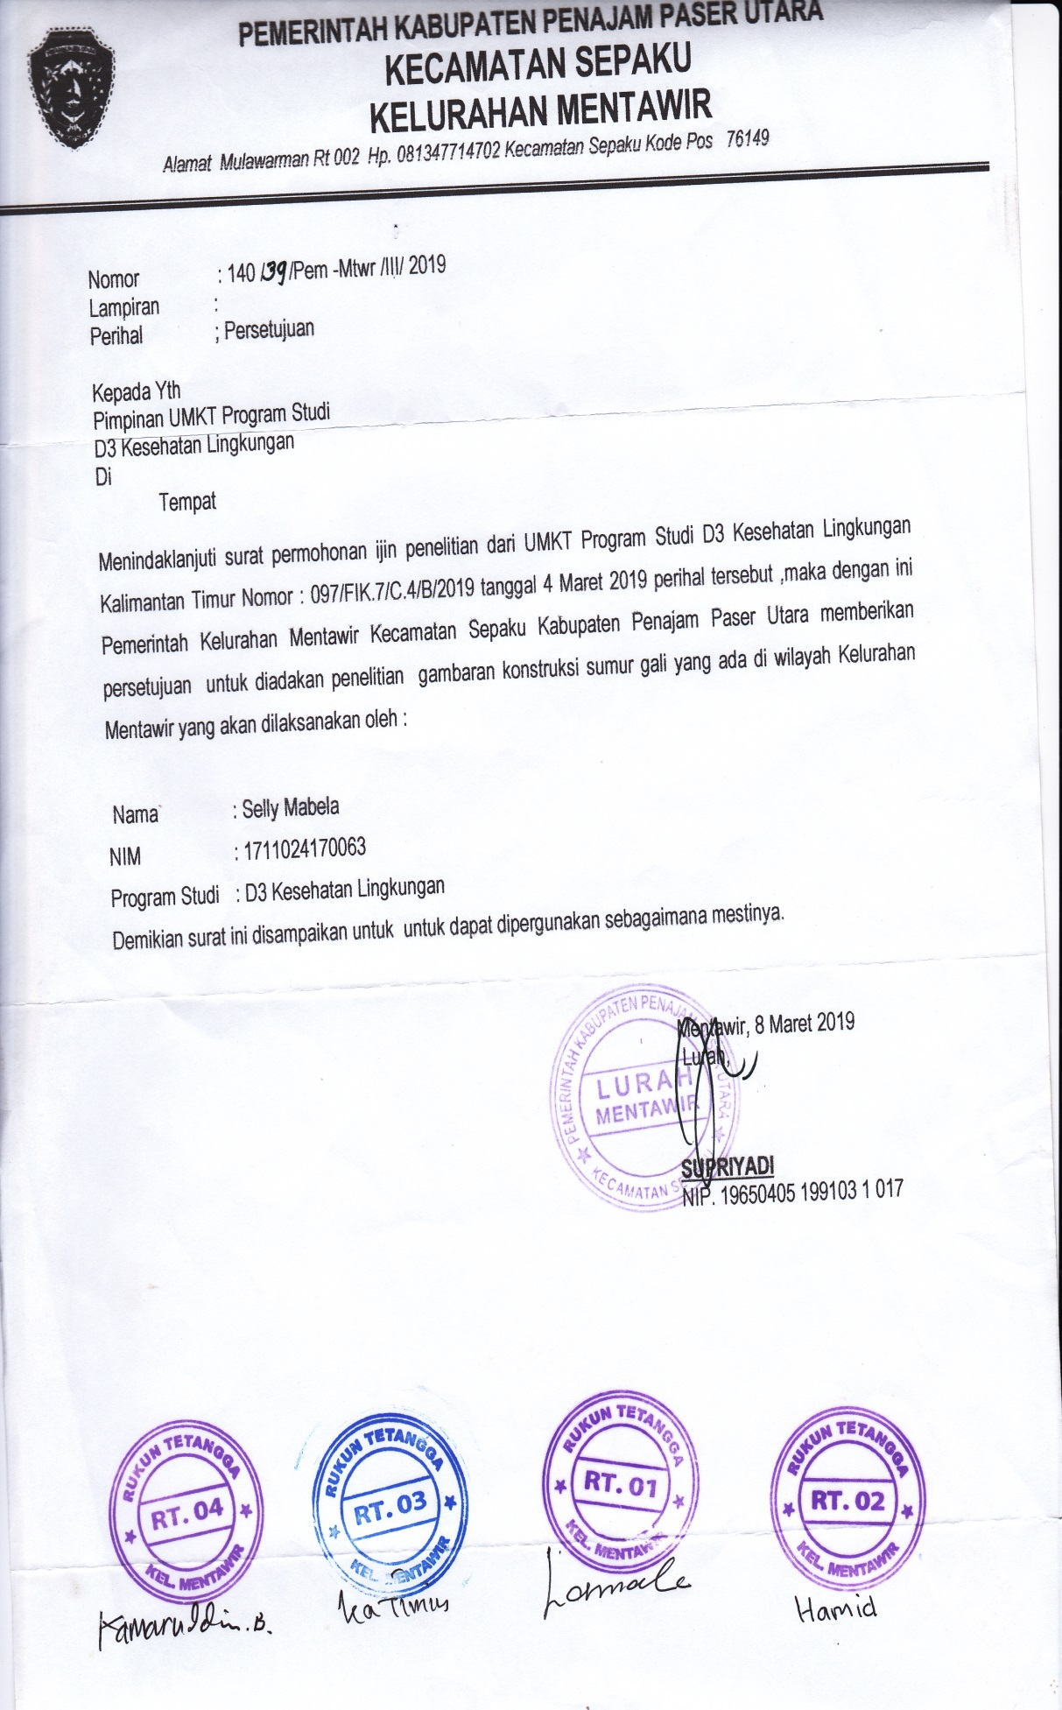

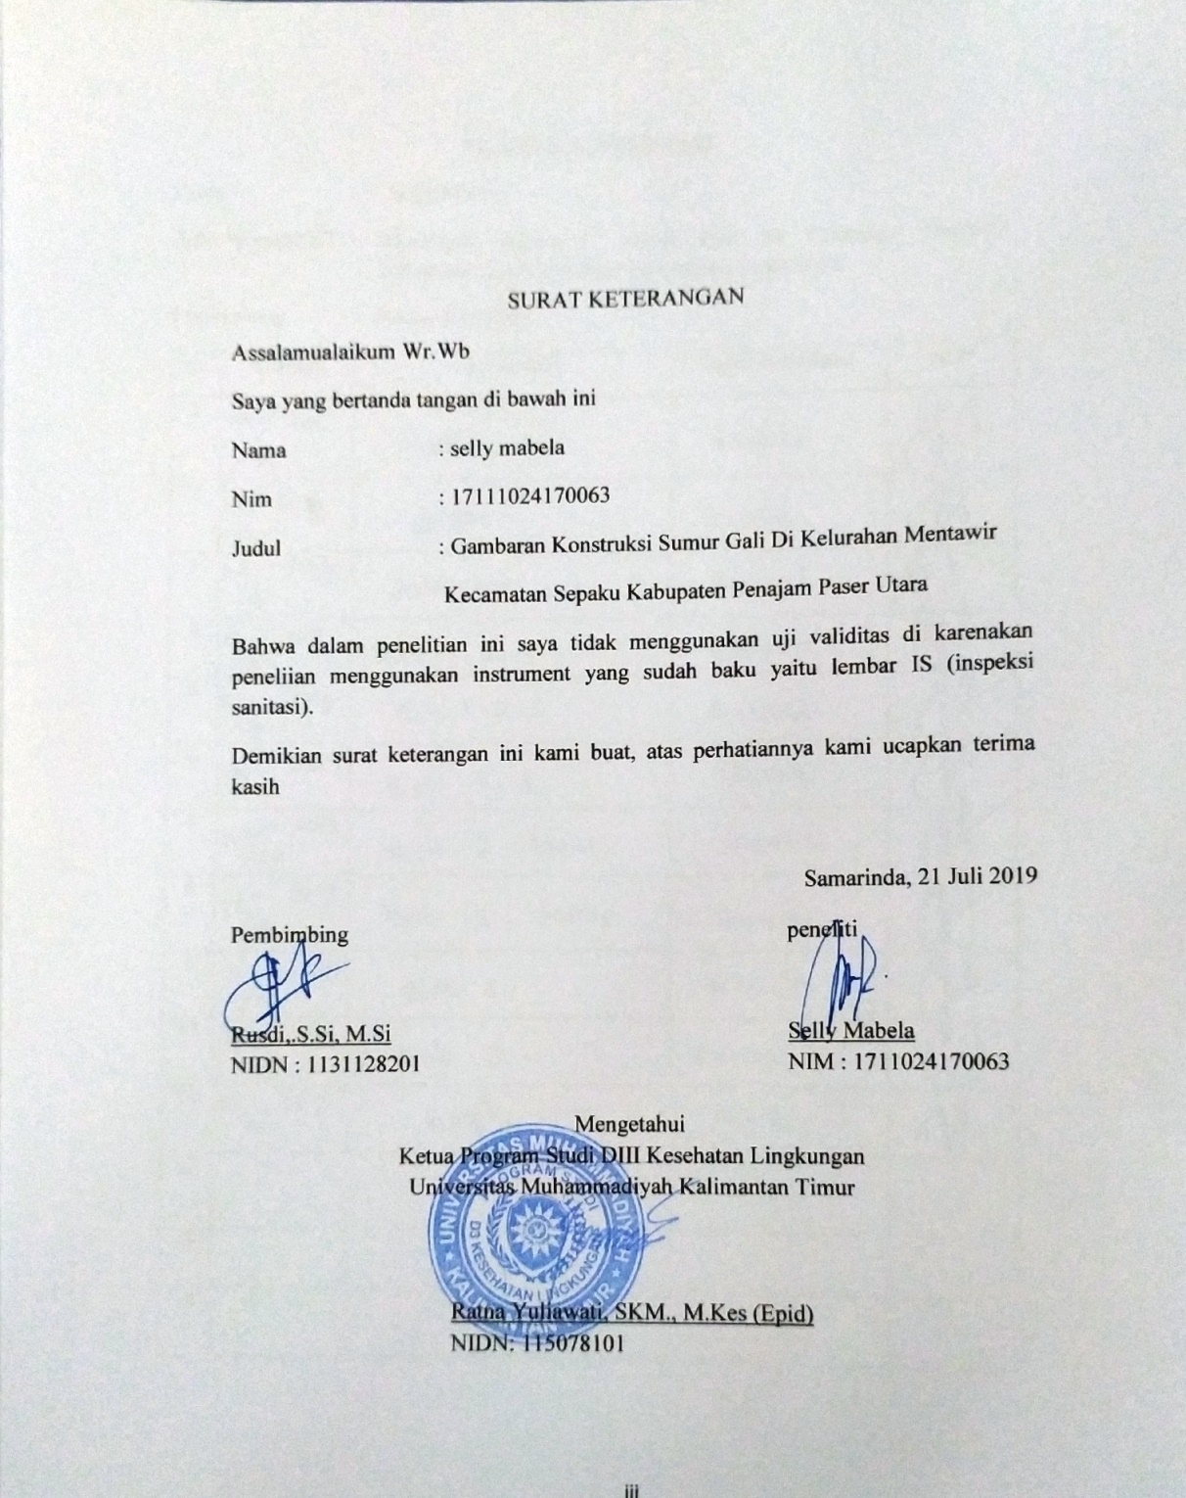

- Mengukur jarak sumber pencemar dari sumur gali
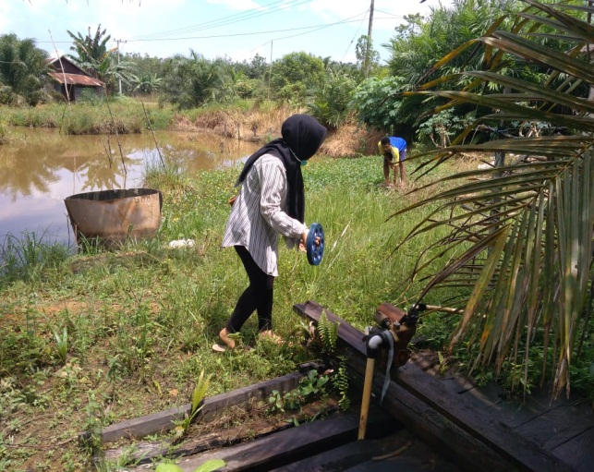

- Sumur gali tanpa penutup, tidak mempunyai dinding dan lantai kedap air, tidak mempunyai bibir setinggi 80cm
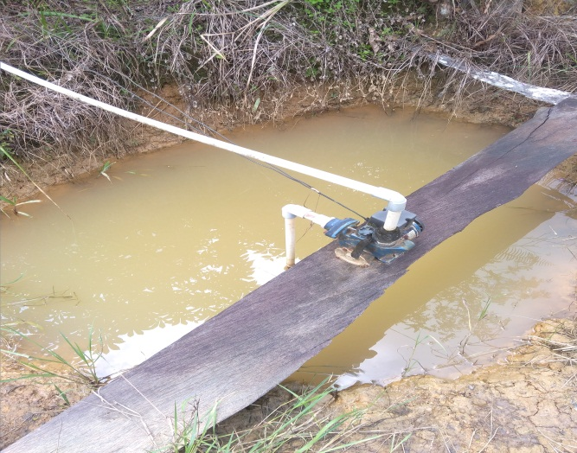

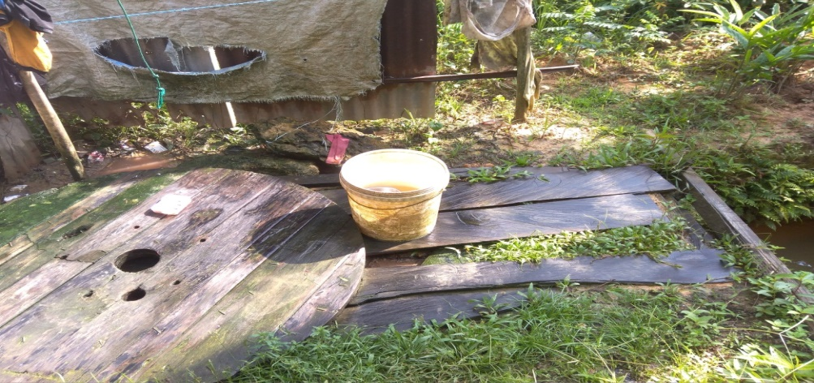
- Letak ember pada sumur gali belum memenuhi syarat

- Sumur tidak mempunyai saluran pembuangan
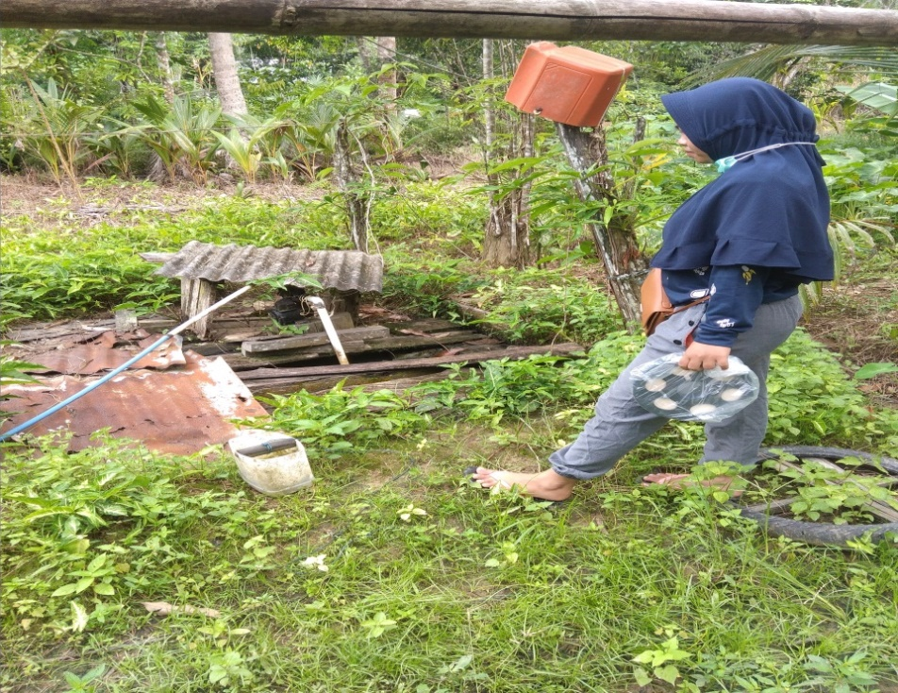

- Sumur tidak dilengkapi pagar pelindung
